МИНИСТЕРСТВО НАУКИ И ВЫСШЕГО ОБРАЗОВАНИЯ РОССИЙСКОЙ ФЕДЕРАЦИИ
ПЕНЗЕНСКИЙ ГОСУДАРСТВЕННЫЙ УНИВЕРСИТЕТ
Кафедра «Системы автоматизации проектирования»

ПОЯСНИТЕЛЬНАЯ ЗАПИСКА
К курсовой работе
По курсу «Технологии разработки программного обеспечения»
На тему «Разработка 2D компьютерной игры»

Выполнил:
студент группы 18ВВ2
Милованов А.С.

Приняла:
к.т.н., доцент Эпп В.В.

Пенза 20
Содержание

Введение 4
1 Постановка задачи 5
2 Выбор решения 6
2.1 Проектирование структуры приложения 6
2.2 Определение необходимых модулей программы 8
3 Разработка алгоритмов игры 9
4 Описание разработки приложения 11
4.1 Разработка спрайтов 11
4.2 Разработка классов оружия. 14
4.3 Разработка классов врагов. 16
4.4 Разработка игровых уровней 19
4.5 Разработка таблицы рекордов 21
4.6 Разработка анимации 23
4.7 Разработка меню. 25
5 Тестирование приложения 32
6 Создание загрузочного диска игры 34
7 Технические и программные средства 35
Заключение 36
Список используемых источников: 37
Приложение 1 – UML Диаграмма игровых окон. 38
Приложение 2 –Класс «GameHurricane.cs». 39
Приложение 3 –Класс « FileManager.cs». 43
Приложение 4 –Класс « ControlSongSound.cs». 44
Приложение 5 –Класс « Сamera.cs». 45
Приложение 6 –Класс « Hero.cs». 46
Приложение 7 –Класс «PlayerScore.cs». 52
Приложение 8 –Класс «Maps.cs». 53
Приложение 9 –Класс «Skill.cs». 55
Приложение 10 –Класс «Shield.cs». 56
Приложение 11 –Класс «Teleport.cs». 57
Приложение 12 –Класс « Weapon.cs». 59
Приложение 13 –Класс «Automat.cs». 62
Приложение 14 –Класс «Rifle.cs». 64
Приложение 15 –Класс «Shotgun.cs». 66
Приложение 16 –Класс « WeaponBossCircle.cs». 68
Приложение 17 –Класс «WeaponEnemy.cs». 69
Приложение 18 –Класс « Enemy.cs». 71
Приложение 19 –Класс «EnemyMelle.cs». 76
Приложение 20 –Класс « EnemyRange.cs». 80
Приложение 21 –Класс «EnemyBoss.cs». 84
Приложение 22 –Класс «ComponentClass.cs». 90
Приложение 23 –Класс « Floor.cs». 91
Приложение 24 –Класс «Wall.cs». 92
Приложение 25 –Класс «Health.cs». 93
Приложение 26 –Класс «BulletS.cs». 95
Приложение 27 –Класс «BulletEnemy.cs». 96
Приложение 28 –Класс «Bullet.cs». 98
Приложение 29 –Класс «BonusMoney.cs». 100
Приложение 30 –Класс « AnimationEfeect.cs». 102

Введение
В данной курсовой работе необходимо разработать 2D компьютерную игры. Для реализации данного пункта необходимо разработать основной игровой алгоритм, определится с жанром, разработать игровые уровни, игровую механику. Игра также должна иметь условие проигрыша и выигрыша. Немаловажным является и разработка таблицы лучших результатов по прохождению игры.
Вдобавок необходимо разработать спрайты, анимацию, подобрать различные звуковые эффекты, музыкальное сопровождение.
Также программа должна предоставлять пользователю игровое меню, игровой графический интерфейс, отображающий различные индикаторы с игровой информацией.

1 Постановка задачи
В настоящей курсовой работе необходимо разработать игру в жанре «шутер», в двухмерном пространстве.
Идея игры заключается в том, что игрок управляет героем, и ему необходимо уничтожить враждебно настроенных персонажей и победить в конце босса. Пользователю необходимо избегать столкновений с врагами ближнего боя, с снарядами выпущенными противниками. В случае малого запаса здоровья игра заканчивается.
Помимо этого, в игре есть денежный бонус, который дает игровую валюту позволяющую покупать различные улучшения, и аптечки пополняющие здоровье главного героя.
В данной работе необходимо разработать два игровых уровня. Первый уровень будет достаточно большим по площади, на нем будет расположены игровые бонусы. Для перехода на следующий уровень игроку необходимо уничтожить всех противников на текущем. Второй уровень является закрытой ареной, малого размера, где происходит битва с боссом.
Немаловажным этапом является разработка логики (физики) игры, перемещение и взаимодействие игровых объектов. Игра должна иметь условия победы и поражения.
Требуется реализовать список лучших результатов и возможность их отображения.
Для повышения качества разрабатываемой игры следует предусмотреть аудиовизуальные эффекты: разработать игровые спрайты, анимацию и звуковое сопровождение игры.

2 Выбор решения

2.1 Проектирование структуры приложения
В данной курсовой работе использован язык программирования C# совместно с платформой MonoGame.
MonoGame представляет кроссплатформенную OpenSource-реализацию популярного фреймворка Microsoft XNA 4, который предназначен для работы с графикой и прежде всего для создания игр.
Структура приложения представлена на рисунке 1.
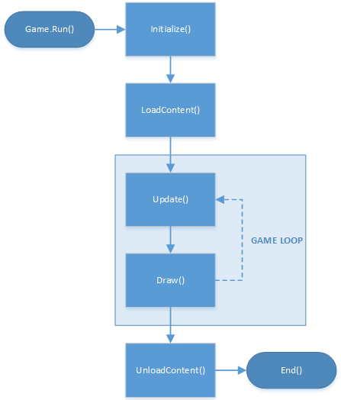
Рисунок 1-Структура приложения.
В методе Initialize() происходит инициализация используемых переменных и объектов, начального состояния игры.
Затем в методе LoadContent() в приложение загружаются различные ресурсы, которые применяются в игре — аудиофайлы, файлы изображений и так далее.
Методы Update() и Draw () представляют игровой цикл. С определенной периодичностью (по умолчанию 60 раз в секунду) в методе Update() выполняется опрос игровых объектов, производятся вычисления, например позиции персонажей. Метод Draw() отвечает только за перерисовку сцен и игровых объектов. Оба метода принимают в качестве параметра объект GameTime — он хранит время, прошедшее с начала игры.
При выходе из игрового цикла управление передается в метод UnloadContent(). В этом методе происходит выгрузка ранее использованных ресурсов.
После этого игра завершается, и приложение закрывается.

2.2 Определение необходимых модулей программы
Разрабатываемая игра должна иметь два уровня. На первом уровне есть два вида противников, у каждого из которых своя логика. Игроку перед началом игры должны предоставляться на выбор различные виды вооружения. На втором уровне необходимо победить босса.
Также должно быть реализовано окно с покупкой улучшений, которое может вызываться в любое время, по усмотрению игрока во время игрового процесса.
Таким образом, целесообразно предусмотреть механизм наследования классов для созданий различных врагов и различных видов вооружения.
Следует создать родительский класс врага и от него наследовать противников с различными особееностями, видами атаки. Аналогично можно поступить и при разработке оружий для игрока и для врагов
Помимо этого, потребуется реализовать в отдельных классах определенный функционал, связанный с различными таймерами ,работой со списком результатов и другими возможностями в игре.

3 Разработка алгоритмов игры
Основной алгоритм игры базируется на основе работы фреймворка Monogame . В процессе игрового цикла поочередно вызываются методы Update() и Draw().
Алгоритм заключается в следующем:
- использование особых умений (с определенной игровой логикой), столкновение с препятствием;
- получение урона от ближней атаки противника, если произошло столкновение с определённым видом противника;
- получение урона от столкновение с вражеским снарядом;
- стрельба;
- получение бонуса, увеличивающего значение игровой валюты;
- вызов магазина для покупки различных улучшений за игровую валют.
- получение бонуса, увеличивающего значение кол-ва жизней игрока;
В случай получение урона проверяется значение здоровья игрока, если оно ниже определенного предела игра закачивается. При столкновении с аптечкой увеличивается здоровья игрока на определение кол-во.
Список результатов может быть открыт из главного меню. Игрок попадает в этот список после победы над боссом. В список результатов записывается имя игрока, и его игровой счет, полученный в процессе игры. Игроки сортируются по убыванию игрового счета.

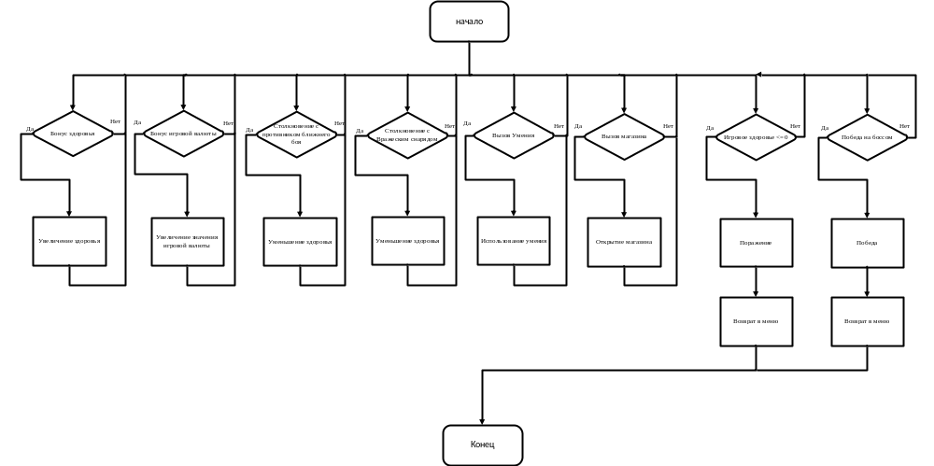
Рисунок 2 -Блок схема состояний

4 Описание разработки приложения

4.1 Разработка спрайтов
В данной работе были использованы спрайты для стены (рисунок 3), пола (рисунок 4), снаряда (рисунок 5), аптечки (рисунок 6). Данные спрайты имеют прозрачный фон, который позволяет не спрайтам не закрывать своими фонами друг друга.
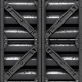
Рисунок 3 - Спрайт стены.
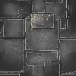
Рисунок 4 - Спрайт пола.
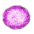
Рисунок 5 - Спрайт снаряда.

Рисунок 6 - Спрайт аптечки.
Подробная информация об использованных спрайтах представлена в таблице 1.

Название спрайтов | Название файла
boom | boom.png
Bullet | Bullet.png
BulletEnemy | BulletEnemy.png
Frame 1 | Frame 1.png
Frame 2 | Frame 2.png
Frame 3 | Frame 3.png
Hero | Hero.png
EnemyMelle | EnemyMelle.png
EnemyRange | EnemyRange.png
EnemyBoss | EnemyBoss.png
FloorMettal | FloorMettal.png
Wall | Wall.png
TeleportBar | TeleportBar.png
ShieldBar | ShieldBar.png
Healing | Healing.png
HelpBar | HelpBar.png
Pricel | Pricel.png
HelpMenu | HelpMenu.png
StartGame | StartGame.png
TableScore | TableScore.png
WeaponBar | WeaponBar.png
InputName | InputName.png
GameOver | GameOver.png
Exit | Exit.png
choose weapons | choose weapons.png
BackToMenu | BackToMenu.png
BonusMoney | BonusMoney.png
StartBackground | StartBackground.png
WeaponBackground | WeaponBackground.png
WinBackground | WinBackground.png
Таблица 1-Список спрайтов.
Для удобной возможности загрузки спрайтов стены, пола, аптечки ,снарядов и их отображения были разработан классы под названием ComponentClass, который унаследован от DrawableGameComponent. С помощью такого подхода мы можем добавлять данный класс, хранящий спрайт, его позицию в GameComponentCollection. Отрисовка спрайта будет происходить при каждом вызове метода Draw(), во время игрового цикла.
Класс ComponentClass содержит следующие поля с модификатором доступа public, это значит, что мы сможем модифицировать эти свойства извне. Данные поля представлены ниже:
public Texture2D sprTexture;
public Rectangle sprRectangle;
public Vector2 sprPosition;
public Game Game;
Поле sprPosition предназначено для хранения позиции спрайте в вормате плавающей точки.
Переменная с названием sprTexture хранит спрайт.Переменая sprRectangle содержит в себе размеры спрайта (высоту, ширину).

4.2 Разработка классов оружия.
На выбор игроку предоставляется три вида оружия: автомат, винтовка дробовик. Все эти три вида имеют такие общие черты как: перезарядка, кол-во снарядов, скорость стрельбы, способ стрельбы, урон. Поэтому был создан родительский класс Weapon который содержит поля для хранение значения урона, скорости стрельбы, перезарядки, емкости снарядов.
На основе этого класса можно создать классы оружия для игрока, а также и для врагов. Ниже представлены эти классы.
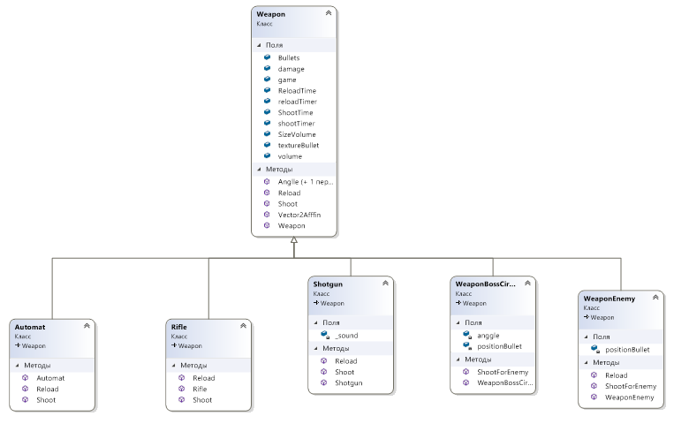
Рисунок 7-Классы оружия.
Метод Shoot создает новый объект класса Bullet, если Shoot был вызван из оружия игрока и BulletEnemy если из оружия противника.
Так как игра происходит в двухмерном пространстве, необходимо решить задачу перемещения снарядов.
Чтобы снаряд летел в заданном направление, необходимо вычислить переменную с типом Vector2 которая будет прибавляется к позиции снаряда.
Для этой цели имеется два метода Anglle и Vector2Affin
Метод Anggle вычисляет, по позиции игрового персонажа и позиции где находился прицел, угол который затем используется для поворота заданного вектора, с помощью которого будет происходить перемещение снаряда. Метод Vector2Affin возвращает повернутый вектор, который затем прибавляется к снаряду.
Для поворота используется формула аффинного преобразования, которая имеет следующий вид, где x* и y*-новые координаты, φ-угол вычисляемые методом Anglle:
$$x^{*}=xcosφ-ysinφ$$
$$y^{*}=xsinφ+ycosφ$$
Метод Anggle имеет перегрузку, которая используется для оружия у врагов.

4.3 Разработка классов врагов.
Был разработан абстрактный класс врага, который содержит его позицию, скорость перемещения, кол-во здоровья. А также методы его движения. Всего в игре имеется 3 типа врагов со своим игровым поведением. Ниже представлена UML-диаграмма данных классов врагов.
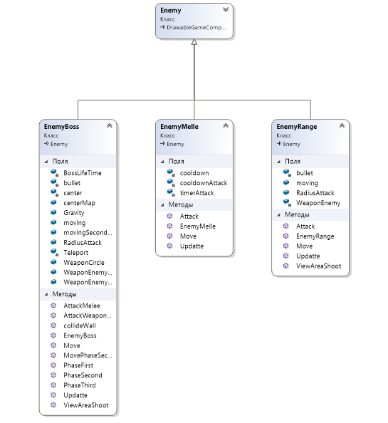
Рисунок 8-Классы врагов.
В основе поведения врагов, лежит сближение с игроком.В родительском классе Enemy (показанный на рисунке 9) реализуется два метода Anglle и Vector2Affin.
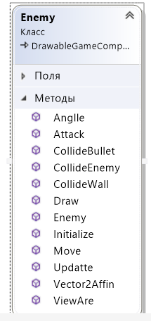
Рисунок 9-Родительский класс Enemy.
Метод Anggle вычисляет по позициями противника и игрового героя угол, на который необходимо повернуть вектор чтобы враг приближался к герою. Метод Vector2Affin возвращает повернутый вектор, который затем прибавляется к значениям позиции врага.
Для поворота используется формула аффинного преобразования, которая имеет следующий вид, где x* и y*-новые координаты, φ-угол вычисляемые методом Anglle:
$$x^{*}=xcosφ-ysinφ$$
$$y^{*}=xsinφ+ycosφ$$
Метод ViewAre определяет, находится ли герой в радиусе видимости противника. Если ViewAre возвращает true, противник начинает свое сближение к игровому герою Реализуется это следующим алгоритмом:
алг ViewAre
нач
length = Math.Pow((Math.Pow((centerHero.X - Center.X), 2) +Math.Pow((centerHero.Y - Center.Y), 2)), 0.5);
если length <= Radius то
return true
конец если
кон
У такого типа врагов как EnemyRange и EnemyBoss имеется метод ViewAreaShoot, определяющий находится ли герой в определенном радиусе, чтобы начать по нему стрельбу
На последнем уровне игрока ожидает игровой босс имеющий три фазы боя.
Первая фаза боя заключается в просто следовании за персонажем с медленной скорость, и стрельбы по нему.
Вторая фаза боя представляет собой отскакивание босса от стенок с быстрой скорость.
Последняя фаза заключается в том , что босс переносится в центр игровой карты и начинает круговую атаку, с помощью объекта WeaponBossCircle, вызывая метод ShootForEnemy. Также происходит притяжение игрового героя к боссу.

4.4 Разработка игровых уровней
Для созданий игровых уровней был создан класс Maps, который хранит для каждого уровня расположение стен, врагов, бонусов, расположение босса
Карта уровня хранится в виде массива целых положительных чисел, где каждое число имеет свое не только числовое, но и логическое значение.
Для логики первого уровня используется статическая матрица трассы, т.е. матрица задается вручную. Пример матрицы для первого уровня и описание значений чисел в матрице описан ниже
public int[,] MapLevel1 = new int[20, 24] {
{ 0, 0, 0, 0, 0, 0, 0, 0, 0, 0 ,0 ,0 ,0 ,0 ,0,0,0,0,0,0,0,0,0,0},
{ 0, 6, 0 , 0, 3, 0, 1, 0, 0,0,0 ,0 ,0 ,0 ,1 ,0,0,0,0,0,0,0,6,0},
{ 0, 0, 1, 1, 1, 0, 0, 0, 0, 0 ,0 ,0 ,0 ,0 ,0,0,0,0,0,1,1,1,0,0},
{ 0, 4, 1,2, 0, 0, 0, 0, 0, 0 ,0 ,0 ,0 ,0 ,0,0,0,0,0,0, 2,1,0,0},
{ 0,0 , 1, 0, 0, 0, 0, 0, 0, 0 ,0 ,0 ,0 ,0 ,0,0,0,3,0,0,0,1,4,0},
{ 0, 0, 0, 0, 0, 0, 0, 0, 0, 0 ,0 ,0 ,0 ,0 ,0,0,0,0,0,0,0,0,0,0},
{ 0, 0, 0, 0, 0, 0, 0, 0, 0, 0 ,0 ,0 ,0 ,0 ,0,0,0,0,0,0,0,0,0,0},
{ 0, 0, 0, 0, 0, 0, 0, 0, 0, 1 ,0 ,0 ,1 ,0 ,0,0,0,3,0,0,0,0,0,0},
{ 0, 0, 0, 0, 0, 0, 0, 0, 0, 0 ,0 ,0 , 0,0,0 ,0,0,0,0,0,0,0,0,0},
{ 0, 0, 1, 0, 0, 0, 0, 0, 0, 0 ,0 ,0 ,0 ,0 ,0,0,0,0,0,0,1,0,0,0},
{ 0, 0, 0, 0, 0, 0, 0, 0, 0, 1 ,0 ,0 ,1 ,0 ,0,0,0,0,0,0,0,0,0,0},
{ 0, 0, 0, 0, 0, 0, 0, 0, 0, 0 ,0 ,0 ,0 ,0 ,0,0,0,0,0,0,0,0,0,0},
{ 0, 0, 1, 0, 0, 0, 0, 0, 0, 0 ,0 ,0 ,0 ,0 ,0,0,0,0,0,0,1,0,0,0},
{ 0, 0, 0, 0, 0, 0, 0, 1, 1, 0 ,0 ,0 ,0 ,0 ,0,1,1,0,0,0,0,0,0,0},
{ 0, 0, 0, 0, 0, 0, 0, 1, 1, 0 ,0 ,0 ,0 ,0 ,0,1,1,0,0,0,0,0,0,0},
{ 0, 0, 1, 0, 0, 3, 3, 3, 3, 3 ,0 ,0 ,0 ,0 ,0,0,0,0,0,0,0,1,0,0},
{ 0, 0, 1, 2, 0, 0, 0, 0, 0, 0 ,0 ,1 ,0 ,0 ,0,0,0,0,0,4,2,1,0,0},
{ 0, 3, 1, 1, 1, 0, 0, 0, 3, 0 ,0 ,1 ,0 ,0 ,0,0,0,3,3,1,1,1,0,0},
{ 0, 6, 3, 3, 0, 0, 4, 0, 0, 0 ,0 ,0 ,0 ,0 ,0,0,0,3,3,0,0,0,6,0},
{ 0, 0, 0, 0, 0, 0, 0, 0, 0, 0 ,0 ,0 ,0 ,0 ,0,0,0,0,0,0,0,0,0,0},
};
В данной матрице числа означают следующее: 0 –пол, 1 –стена,2-бонус игровой валюты 3 –противник ближнего боя,4-противник дальнего боя.
Чтобы не расставлять стенки по краям карты вручную, при создании объекта класса Maps происходит их автоматическое заполнение с помощью данного конструктора:
public Maps()
{
for (int i = 0; i < rowsLevel1; i++)
{
MapLevel1[i, 0] = 1;
MapLevel1[i, collumsLevel1 - 1] = 1;
}
for (int i = 0; i < collumsLevel1; i++)
{
MapLevel1[0, i] = 1;
MapLevel1[rowsLevel1 - 1, i] = 1;
}
for (int i = 0; i < rowsLevel2; i++)
{
MapLevel2[i, 0] = 1;
MapLevel2[i, collumsLevel2 - 1] = 1;
}
for (int i = 0; i < collumsLevel2; i++)
{
MapLevel2[0, i] = 1;
MapLevel2[rowsLevel2 - 1, i] = 1;
}
MapsLevels.Add(MapLevel1);
MapsLevels.Add(MapLevel2);
}

4.5 Разработка таблицы рекордов
Таблица рекордов хранит результаты игроков, сортирует их и выводит на экран. Хранение имен игроков и их результатов осуществляется через файл показанный на рисунке 10.
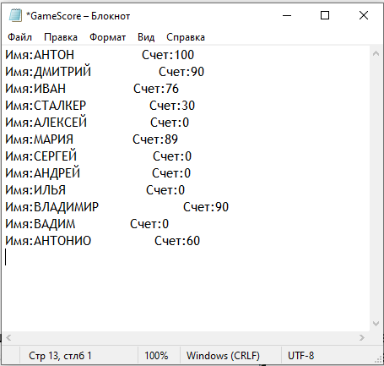
Рисунок 10-Результаты в текстовом файле.
В файле хранится имя игрока, введенное самим игроком в игре, и его игровой счет, зависящий от скорости уничтожения врагов, и скорости убийства босса. Если игрок не уничтожил босса, его результат в файл не записывается.
Для записи и считывания был разработан статический класс FileManager. Который имеет метод для записи имени и игрового счета в конец файл, так и для считывание строки из файла, которая затем обрабатывается в экране таблицы результатов.
Перед выводом на экран, данные результаты сортируются по убыванию с помощью пузырькового метода.
На экран выводятся первые семь лучших результата. Вывод результатов показан на рисунке 11. С помощью стрелок, расположенных слева осуществляется пролистывание списка.
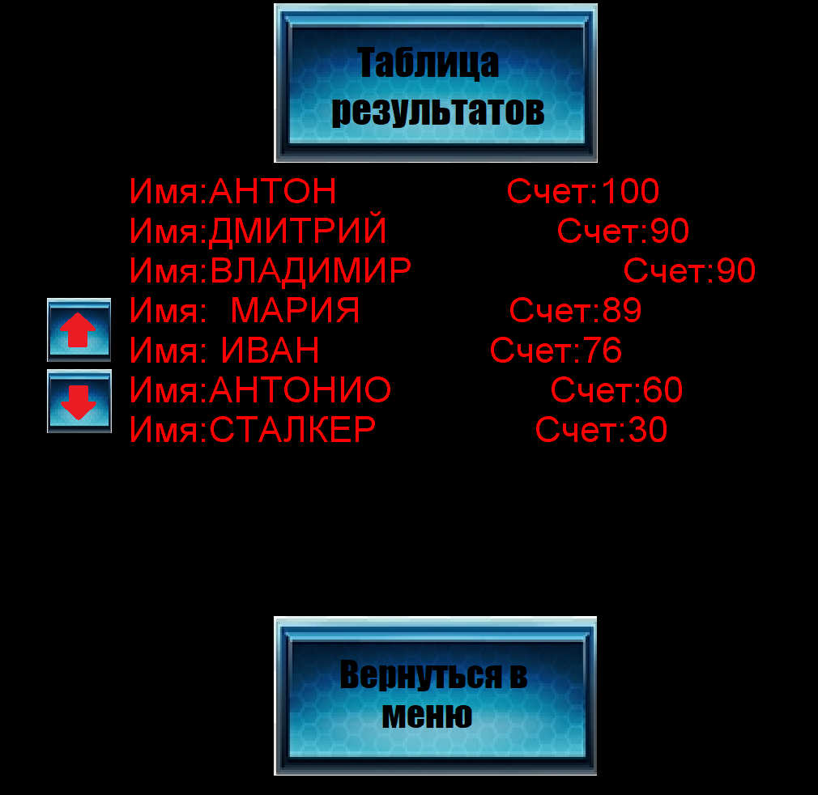
Рисунок 11-Окно таблицы результатов.

4.6 Разработка анимации
Для отрисовки спрайтовой анимации используется так называемый спрайт-лист, которые представляют набор изображений в рамках одного спрайта. Плавное перемещение подобных изображений рождает иллюзию движения. Рассмотрим на следующем примере. Имеется следующий спрайт анимации взрыва, который представлен ниже.
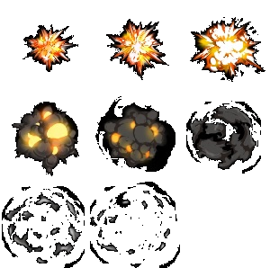
Рисунок 12-Изображение со спрайтовой анимацией.
Данный спрайт представляет набор связанных изображений. Если быстро прокрутить эти изображение, то возникнет ощущение взрыва.
Ключевыми для отрисовки нужного изображения из спрайта являются следующие переменные:
int frameWidth ;
int frameHeight;
Point currentFrame;
Point spriteSize;
Переменные frameWidth и frameHeight указывают соответственно на ширину и высоту изображения спрайта. Переменная currentFrame, представляющая структуру Point, задает положение текущего фрейма. Размер спрайта задается через переменную spriteSize. Например: значение new Point(3, 3) указывает, что на спрайте 3 изображения по ширине и 3 по высоте.
С каждым новым оборотом игрового цикла переменная, указывающая на текущий фрейм, будет увеличивать свое значение, пока не достигнет предельных значений:
++currentFrame.X;
if (currentFrame.X >= spriteSize.X)
{
++currentFrame.Y;
if (currentFrame.X == spriteSize.X && currentFrame.Y == spriteSize.Y)
{
Game.Components.Remove(this);
}
currentFrame.X = 0;
if (currentFrame.Y >= spriteSize.Y)
currentFrame.Y = 0;
}
После этого происходит отрисовка спрайта с помощью перегрузки метода spriteBatch.Draw():
sprBatch.Draw(sprTexture,sprPosition, new Rectangle(currentFrame.X* spriteWidth,currentFrame.Y*spriteHeight,spriteWidth, spriteHeight),Color.White);

4.7 Разработка меню.
Для создания игрового меню и других игровых окон был разработан класс Screen унаследованный от DrawableGameComponent. В данном классе имеется два поля с типом bool: Visible-при значение true происходит отрисовка данного окна ,Enabled- указывает состояние активности
Всего в игре имеется 9 окон: Стартовое меню, выбор оружия главного героя игровая справка, ввод имени игрока, окно выигрыша, окно поражения, окно таблицы результатов, окно магазина, игровое окно.
UML диаграмма показана в приложение 1.
Для возможности навигации были добавлены кнопки. Кнопки реализуются с помощью созданного класса Button, в котором хранится изображение этой кнопки, размеры и позиция:
public class Button
{
public Texture2D imageTexture;
public Rectangle imageRectangle;
public Vector2 imagePosition;
public Color color;

public Button(Game game, Texture2D texture, Rectangle rectangle, Vector2 position)
{
imageTexture = texture;
imageRectangle = rectangle;
imagePosition = position;
color = Color.White;
}
}
Также потребовалось самостоятельно добавить обработчик кнопок, который реализуется с помощью метода Collide,который получает позицию указателя мыши:
public bool Collide(MouseState mState, Button button)
{
if (mState.X > button.imagePosition.X &&
mState.X < button.imagePosition.X +
button.imageRectangle.Width &&
mState.Y > button.imagePosition.Y &&
mState.Y < button.imagePosition.Y +
button.imageRectangle.Height)
return true;
else
return false;
}
Стартовое меню показано на рисунке ниже
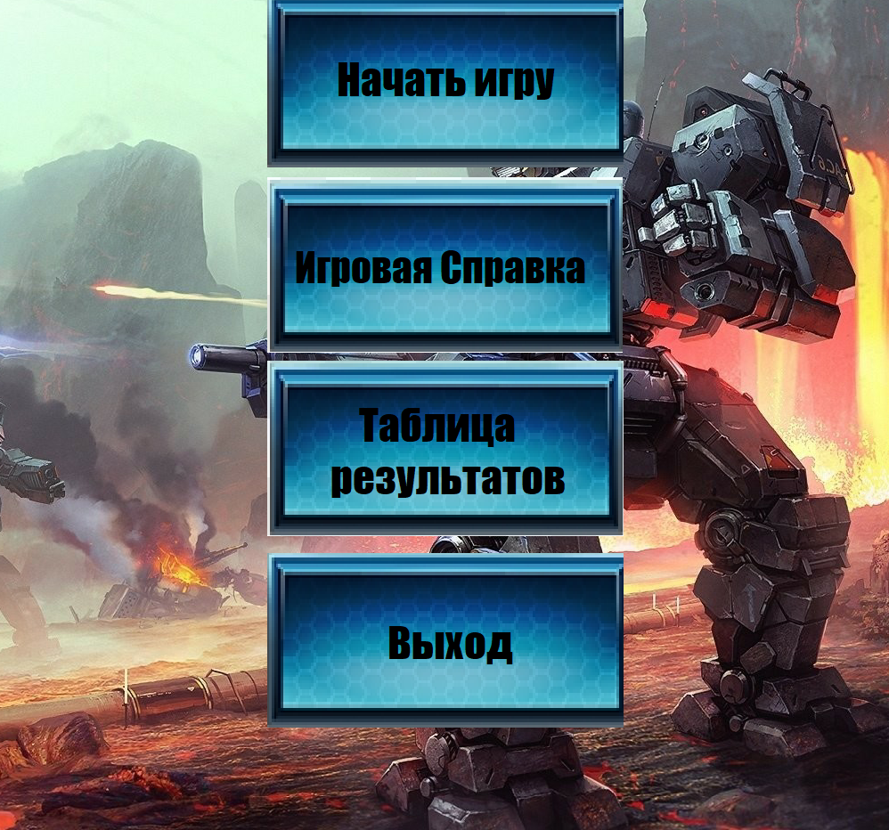
Рисунок 13-Стартовое меню.

4.8 Схемма классов
На рисунках 14 и 15 приведена общая диаграмма классов разработанной программы. Каждый созданный класс предназначен для определеной цели и выоплняют свою задачу.
В пункте 4.2 был описан механизм создания классов оружия. При реализации использовался механизм наследования. Такие классы как «Shotgun», «Auotomat» и т.д. наследуются от класса «Weapon». В этом классе определены методы стрельбы, перезарядки, вычисления угла и афинное преобразования для правильного полета снарядов. Каждый из дочерних классов наследует эти методы, и переопределяет их в соответсвие со своими задачами.
Классы врагов описаны в пункте 4.3. В родительском классе «Enemy» определены поля, хранящие значения здоровья, скорости перемещния, радиуса видомости. Какждый наследуемый класс в своем конструкторе заполняет эти поля своими значениями.
Класс «Camera» предназначен для следования игровой камеры за главным персонажем, и отрисовки игровых объектов и элементов находящихся в поле видимости.
Класс «ControlSongSound» предназначен для загрузки звуковых эффектов и музыкального сопровождения.Данный класс является статическим, что позволяет вызывать воспроизведение этих звуковых эффектов в любом место программы, где это необходимо.
Класс «FileManager» содержит в себе методы для записи имени игрока и его игрового результата в текстовый файл, а также чтения из этого файла всех игровых результатов.
Класс «Hero» являеется основным классом. Данный класс содержит в себе методы управления игровым персонажем, которым управляет пользователь, метод отрисовки и анимации, различные таймеры. В нем определены характеристики персонажа: скорость передвежения, здоровье, игровая позиция, размеры персонажа, кол-во игровой валюты. Листинг находится в приложении 6.
Класс «Maps» описан в пункте 4.4, содержит в себе карту игровых уровней представленных в виде двухмерного массива.
Класса «PlayerScore» хранит в себе имя игрока, и его игровой счет. На основе этого класса заполняется список игровых результатов, который затем сортируется по убыванию.
Класс «GameHurricane» работает со всеми созданными экземплярами классов. Содержит в себе методы, описанные в пункте 2.1. Листинг класса помещен в приложение 2.
Класс «Skill» предназначен для реализации игровых умений. Унаследованные классы «Shield»,«Teleport» по-разному влияют на игровой процесс. Класс «Shield» дает герою неуязвимость от дальнего и ближнего урона на определенное время,«Teleport» переносит персонажа в указное место.
Класс «Screen» предназначен для создания различных видов окон, разработка которых описана в пункте 4.7.
Классы «Bullet» «BulletEnemy» предназначены для отрисовки снарядом, которые были выпущены игроком или врагов. В этих классах также реализуется логика их перемещния, уничтожения при столкновении со стеной, героем, врагом. Унаследованы от класса «Bullet» листинг которго представлен в приложении 28.
Класс «ComponentClass» унаследован от DrawableGameComponent. Данный класс можно в GameComponentCollection.От данного класса унаследованы классы «Floor»-класс для отрисовки пола, «Wall»-класс для отрисовки игровой стены. Листинг находится в приложении 84.
Классы «Health» и «BonusMoney» дают игровому герою востановление здорвоья или добавление игровой валюты соответсвено Унаследованы от «ComponentClass», что позволяет их лего отрисовывать. Для взаимодейтсвия с героем используется мтеод Action().
Класс «AnimationEfeect» реализует отрисовку такой спрайтовой анимации, как эффект взрыва, эффект телепортации. Алгоритм отрисвоки описан в пункте 4.6. По завершению данной отрисовки, данный класс удаляется из списка игровых компонентов. Листинг представлен в приложении 30.

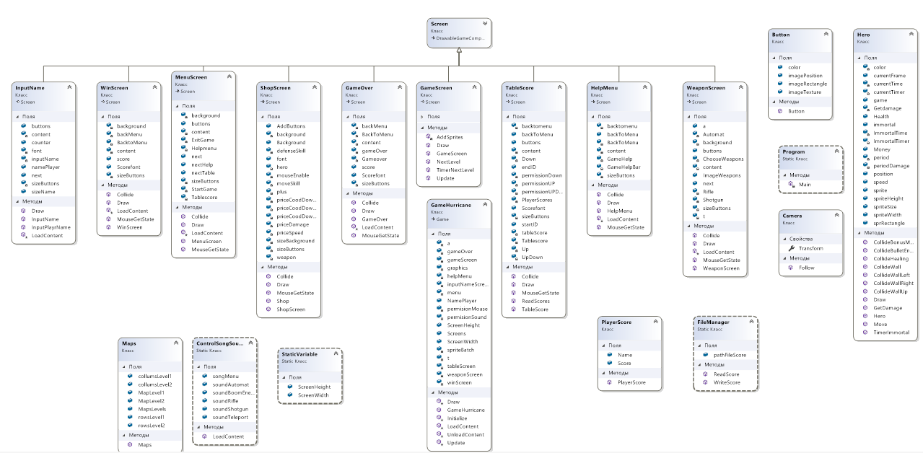
Рисунок 14- Диграмма класов часть 1.

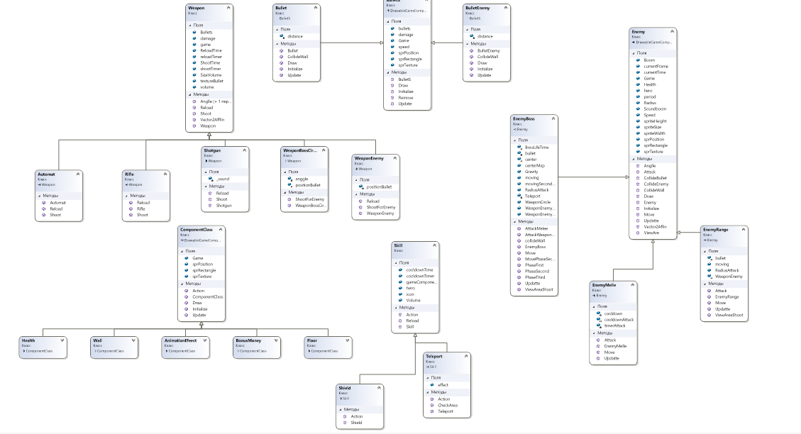
Рисунок 15 - Диаграмма классов часть 2.

5 Тестирование приложения
После запуска приложения был выбран пункт «Игровая справка» в меню. Появилось окно игровой справки показанное на рисунке, после этого была нажата кнопка вернуться «Вернуться в меню».
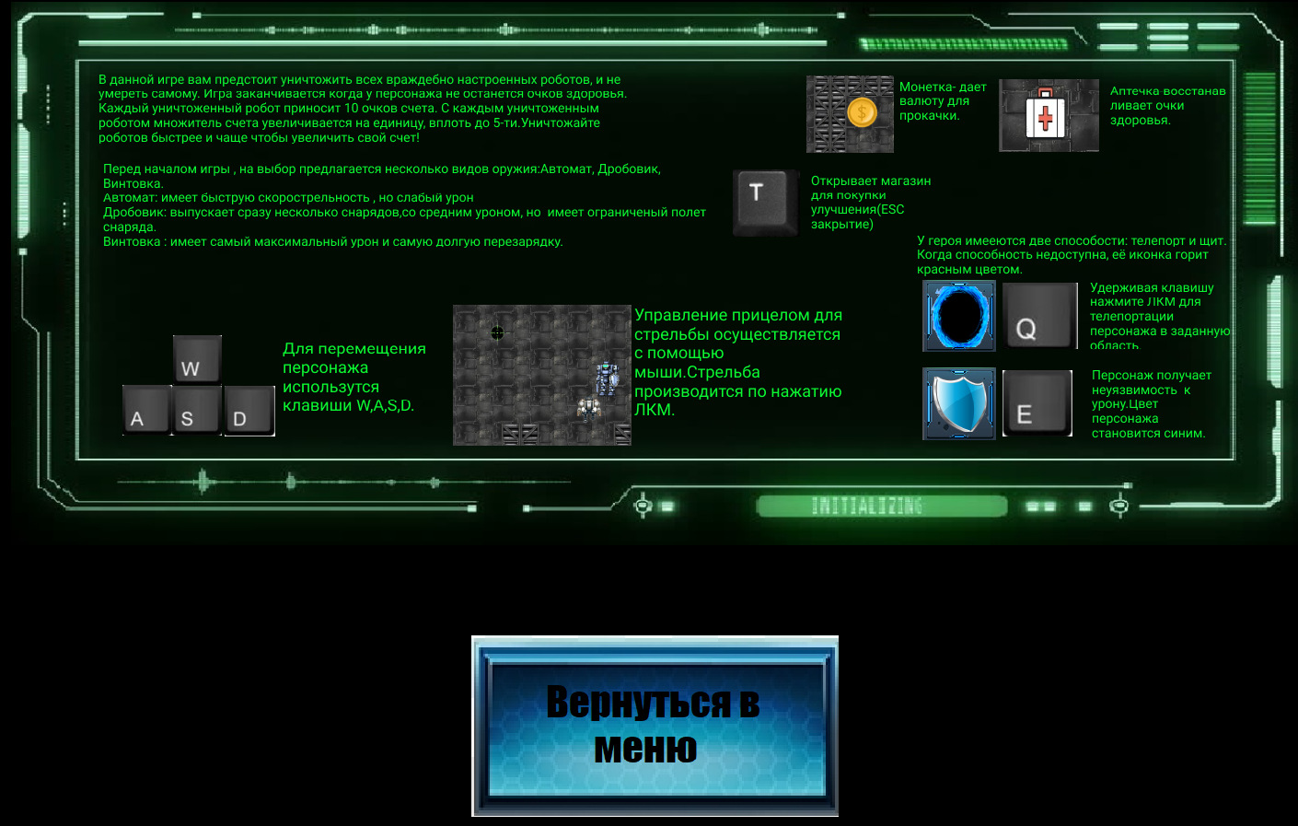
Рисунок 16-Игровая справка.
Далее был осуществлен запуск самой игры, игровой процесс показан на рисунке ниже.
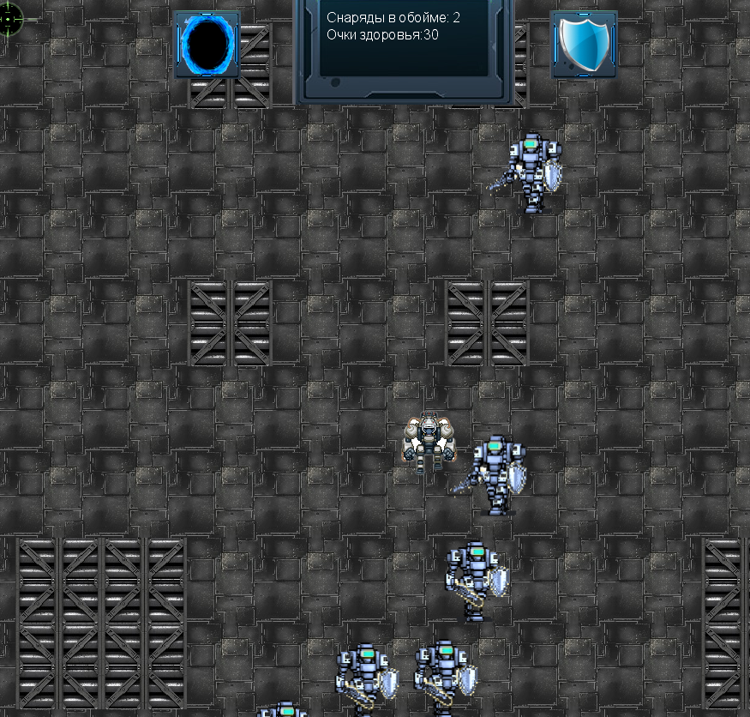
Рисунок 17-Игровой процесс.
Было проверено получение урона, перемещение, стрельба, использование игровых умений. После уменьшения здоровья до нуля, было показано окно проигрыша (рисунок 18). Вся игровая механика работает так, как задумано.
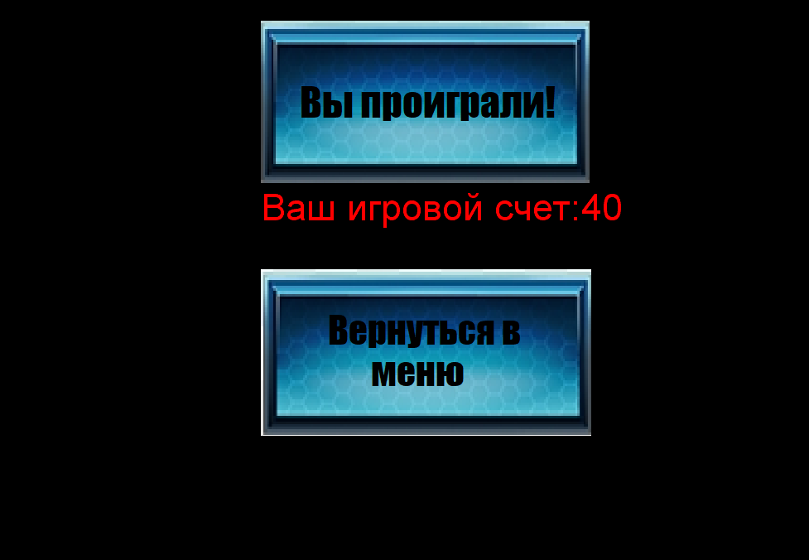
Рисунок 18-Окно поражения.

6 Создание загрузочного диска игры
Загрузочный диск был создан в программе Advanced Installer версия 17. Один из этапов создания показан на рисунке 19. Было введено название приложение и название организации.
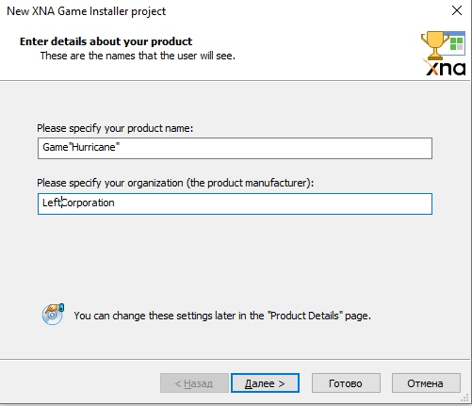
Рисунок 19-Этап создания установщика..
Завершение установки выглядит следующим образом.
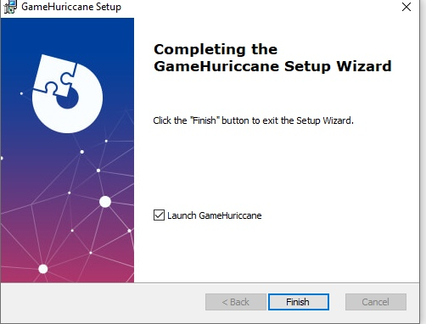
Рисунок 20-Завершение установки.

7 Технические и программные средства
Аппаратные требования:
• 32-разрядный (x86) или 64-разрядный (x64) процессор с тактовой частотой 1 ГГц или выше.
• 1 ГБ (для 32-разрядного процессора) или 2 ГБ (для 64-разрядного процессора) ОЗУ.
• Видеоадаптер с размером памяти больше 256 мб.
Программные требования:
• .NET Framework 4.5
• XNA Game Studio 4.0
Требования памяти:
• Размер установщика: 27,53 МБ.
• Размер фреймворков .NET 4.5 и XNA: 54,8 МБ.
• Занимаемое место на диске после установки: 61.3МБ.

Заключение
При выполнении данной курсовой работы были получены навыки программирования на языке c# и применения принципов ООП. Были использованы возможности framework MonoGame.
В рамках выполнения курсовой работы была разработана игра в жанре «шутер», в двухмерном пространстве. Разработаны игровые объекты и логика игры. В игре присутствует звуковые эффекты. Имеется спрайтовая анимация. В игре также была реализована система улучшений таких характеристик как : время перезарядки оружия, скорость перемещения героя. Для удобства навигации предусмотрено меню. Неотъемлемой составляющей является наличие условий победы и поражения.
В дальнейшем игру можно улучшить, добавив развитие героя с помощью различных игровых умений, влияющих на игровой процесс, больше разновидностей врагов, различных боссов.
.

Список используемых источников:
- [Электронный ресурс] / Monogame, 2018. URL: https://www.monogame.net (дата обращения: 28.10.2020);
- Шилдт Герберт C# 4.0. Полное руководство; Вильямс - М., 2015. - 291 c.
- Ватсон Бен С# 4.0 на примерах; БХВ-Петербург - М., 2010. - 139 c.
- Секунов Н. Самоучитель C#; БХВ-Петербург - М., 2001. - 576 c.
- Потапова Л.Е. Объектно-ориентированное программирование на языке c# / Л.Е. Потапова. – Витебск, 2012 – 121с.

Приложение 1 – UML Диаграмма игровых окон.
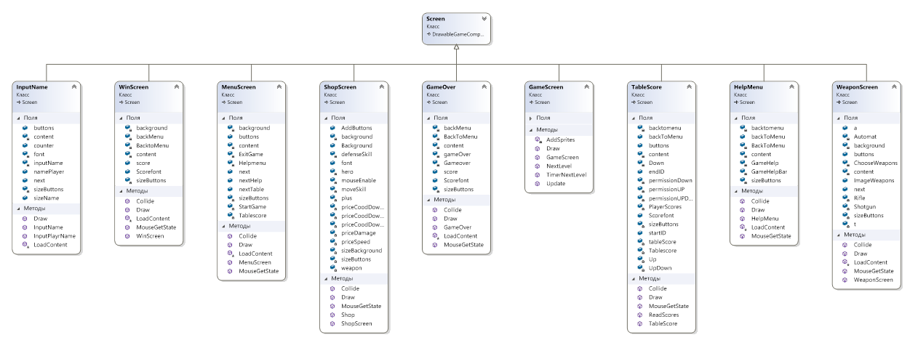

Приложение 2 –Класс «GameHurricane.cs».
using System;
using System.Collections.Generic;
using Microsoft.Xna.Framework;
using Microsoft.Xna.Framework.Graphics;
using Microsoft.Xna.Framework.Input;
using Microsoft.Xna.Framework.Media;
using Microsoft.Xna.Framework.Audio;
using Microsoft.Xna.Framework.Content;
namespace GameHurricane
{
public class GameHurricane : Game
{
bool permisionSound = true;
public GameComponentCollection Screens=new GameComponentCollection();
GraphicsDeviceManager graphics;
SpriteBatch spriteBatch;
MenuScreen menu;
WeaponScreen weaponScreen;
GameScreen gameScreen;
TableScore tableScreen;
GameOver gameOver;
WinScreen winScreen;
InputName inputNameScreen;
HelpMenu helpMenu;
TimeSpan t;
int a = 0;
bool permisionMouse = true;
public string NamePlayer="";
public static int ScreenWidth = 1920;
public static int ScreenHeight = 1080;
public GameHurricane()
{
graphics = new GraphicsDeviceManager(this);
Content.RootDirectory = "Content";
}
protected override void Initialize()
{
graphics.PreferredBackBufferWidth = StaticVariable.ScreenWidth;
graphics.PreferredBackBufferHeight = StaticVariable.ScreenHeight;

//graphics.IsFullScreen = true;// полнноэкраный режим
graphics.ApplyChanges();
base.Initialize();
}

protected override void LoadContent()
{
spriteBatch = new SpriteBatch(GraphicsDevice);

Services.AddService(typeof(SpriteBatch), spriteBatch);
menu = new MenuScreen(this, Content, graphics);
helpMenu= new HelpMenu(this, Content, graphics);
weaponScreen = new WeaponScreen(this, Content, graphics);
inputNameScreen = new InputName(this, Content, graphics);
tableScreen = new TableScore(this, Content, graphics);
Screens.Add(menu);
Screens.Add(helpMenu);
Screens.Add(inputNameScreen);
Screens.Add(tableScreen);
Screens.Add(weaponScreen);
ControlSongSound.LoadContent(Content);

MediaPlayer.IsRepeating = true;
//Отображаем меню, остальные элементы скрыты
menu.Show();
// Create a new SpriteBatch, which can be used to draw textures.

// TODO: use this.Content to load your game content here
}
protected override void UnloadContent()
{

}
protected override void Update(GameTime gameTime)
{
MouseState mState = Mouse.GetState();
if (menu.Enabled)
{
if(permisionSound)
{
MediaPlayer.Play(ControlSongSound.songMenu);
permisionSound = false;
}
if (permisionMouse)
menu.MouseGetState(mState);
if (menu.next)
{
menu.next = false;
menu.Hide();
weaponScreen.Show();
}
if (menu.nextHelp)
{
menu.nextHelp = false;
menu.Hide();
helpMenu.Show();

}
if (menu.nextTable)
{
tableScreen.ReadScores();
menu.nextTable = false;
menu.Hide();
tableScreen.Show();
}
}
if (helpMenu.Enabled)
{
helpMenu.MouseGetState(mState);
if(helpMenu.backToMenu)
{
helpMenu.backToMenu = false;
helpMenu.Hide();
menu.Show();
}
}
if (tableScreen.Enabled)
{
if (permisionMouse)
tableScreen.MouseGetState(mState);
if (tableScreen.backToMenu)
{
tableScreen.backToMenu = false;
tableScreen.Hide();
menu.Show();
}
}
if (weaponScreen.Enabled)
{
weaponScreen.MouseGetState(mState);
if (weaponScreen.next)
{
weaponScreen.next = false;
a = weaponScreen.a;
inputNameScreen.Show();
weaponScreen.Hide();
}

}
if(inputNameScreen.Enabled)
{
inputNameScreen.InputPlayrName(ref NamePlayer);
if (inputNameScreen.next)
{
inputNameScreen.next = false;
gameScreen = new GameScreen(this, Content, graphics, a, spriteBatch,NamePlayer);
permisionSound = true;
gameScreen.Show();
inputNameScreen.Hide();
}
}
if(gameScreen!=null)
if (gameScreen.Enabled)
{
gameScreen.Update(gameTime,ref gameOver, ref winScreen);
}
if (gameOver != null)
if (gameOver.Enabled)
{
gameOver.MouseGetState(mState,ref menu);
}
if (winScreen != null)
if (winScreen.Enabled)
{
winScreen.MouseGetState(mState, menu);
}
t += gameTime.ElapsedGameTime;
if (mState.LeftButton == ButtonState.Pressed)
{

permisionMouse = false;
}
if (permisionMouse == false)
{
if (mState.LeftButton == ButtonState.Released)
permisionMouse = true;
}
base.Update(gameTime);
}
protected override void Draw(GameTime gameTime)
{
GraphicsDevice.Clear(Color.Black);
if (gameScreen != null)
{
if (gameScreen.Enabled)
gameScreen.Draw(gameTime);
}
foreach (Screen screen in Screens)
{
if (screen.Enabled)
screen.Draw(gameTime);
}
}
}
}

Приложение 3 –Класс « FileManager.cs».
using System;
using System.Collections.Generic;
using System.Linq;
using System.Text;
using System.Threading.Tasks;
using System.IO;
namespace GameHurricane
{
static class FileManager
{

static public string pathFileScore = @"GameScore.txt";
static public void WriteScore(string Name,int Score)
{
using (FileStream scoreStream = new FileStream(pathFileScore, FileMode.Append))
{
using (StreamWriter scoreWriter = new StreamWriter(scoreStream))
{
scoreWriter.WriteLine($"Имя:{Name,-20} Счет:{Score}");
}
}
}
static public void ReadScore(ref List<PlayerScore> PlayerScores)
{
String[] spearator = { "Имя:", " Счет:" }; //разделители
string[] buffer;
using (FileStream scoreStream = new FileStream(pathFileScore, FileMode.Open))
{
using (StreamReader scoreReader = new StreamReader(scoreStream))
{
while (!scoreReader.EndOfStream)
{
buffer = scoreReader.ReadLine().Split(spearator, StringSplitOptions.RemoveEmptyEntries);
PlayerScores.Add(new PlayerScore(buffer[0], buffer[1]));
}
}
}
}
}

Приложение 4 –Класс « ControlSongSound.cs».
using System;
using System.Collections.Generic;
using Microsoft.Xna.Framework;
using Microsoft.Xna.Framework.Graphics;
using Microsoft.Xna.Framework.Input;
using Microsoft.Xna.Framework.Media;
using Microsoft.Xna.Framework.Audio;
using Microsoft.Xna.Framework.Content;
namespace GameHurricane
{
static class ControlSongSound
{
static public SoundEffect soundRifle;
static public SoundEffect soundAutomat;
static public SoundEffect soundShotgun;
static public SoundEffect soundTeleport;
static public SoundEffect soundBoomEnemy;
static public Song songMenu;

static public void LoadContent(ContentManager Content)
{
soundTeleport = Content.Load<SoundEffect>("Teleport");
soundAutomat = Content.Load<SoundEffect>("Automat");
soundShotgun = Content.Load<SoundEffect>("Shotgun");
soundRifle = Content.Load<SoundEffect>("gun");
soundBoomEnemy = Content.Load<SoundEffect>("BoomEnemy");
songMenu = Content.Load<Song>("SongMenu");
}
}
}

Приложение 5 –Класс « Сamera.cs».
using Microsoft.Xna.Framework;
using System;
using System.Collections.Generic;
using System.Linq;
using System.Text;
using System.Threading.Tasks;
//класс для создания камеры, которая следует за
//героем, и отрисовывает все в поле видимости
namespace GameHurricane
{
public class Camera
{
public Matrix Transform { get; private set; }
public void Follow(Hero target)
{
var position = Matrix.CreateTranslation(
-target.position.X - (target.sprRectangle.Width / 2),
-target.position.Y - (target.sprRectangle.Height / 2),
0);
var offset = Matrix.CreateTranslation(
GameHurricane.ScreenWidth / 2,
GameHurricane.ScreenHeight / 2,
0);
Transform = position * offset;
}
}
}

Приложение 6 –Класс « Hero.cs».
using System;
using System.Collections.Generic;
using Microsoft.Xna.Framework;
using Microsoft.Xna.Framework.Audio;
using Microsoft.Xna.Framework.Graphics;
using Microsoft.Xna.Framework.Input;
using Microsoft.Xna.Framework.Content;
using System.Linq;
namespace GameHurricane
{
public class Hero
{
public bool immortal = false;// неуязвимость
int ImmortalTime = 4000;
int ImmortalTimer = 0;
int periodDamage = 100; // период обновления в миллисекундах
int currentTime = 0;
int currentTimer = 0;// сколько времени прошло (для отрисовки спрайта)чтобы не было быстро
int period = 50; // период обновления в миллисекундах
public int spriteWidth = 66;//ширина кадра спрайта из текстуры
public int spriteHeight = 77;//высота
public Point currentFrame = new Point(0, 0);
public Point spriteSize = new Point(3, 4);
bool Getdamage=false;
public int Health = 100;
public Game game;
public int Money;
public Texture2D sprite; // переменная для хранения спрайта
public Vector2 position;// позиция
public Vector2 speed = new Vector2(2, 2); // скорость перемещения
public Rectangle sprRectangle = new Rectangle(0, 0, 66, 70);//размер героя
private Color color=Color.White;
public Hero(Game game, Texture2D sprite, Vector2 position)
{
this.game = game;
this.sprite = sprite;
this.position = position;
}
public void Draw(SpriteBatch spriteBatch, GameTime gameTime)
{
if (Getdamage)
{
currentTimer += gameTime.ElapsedGameTime.Milliseconds;
if(currentTimer>periodDamage)
{
color = Color.White;
Getdamage = false;
currentTimer = 0;
}
}
spriteBatch.Draw(sprite, position,
new Rectangle(currentFrame.X * spriteWidth,
currentFrame.Y * spriteHeight,
spriteWidth, spriteHeight),
color, 0, Vector2.Zero,
1, SpriteEffects.None, 0.1f);

}
public void Move(GameTime gameTime, KeyboardState kbState)
{
currentTime += gameTime.ElapsedGameTime.Milliseconds;

if (kbState.IsKeyDown(Keys.W))
{

position.Y -= speed.Y;
if (currentTime > period)
{
currentFrame.Y = 3;
++currentFrame.X;
if (currentFrame.X >= spriteSize.X)//таймер
{
currentFrame.X = 0;
}
currentTime = 0;
}
CollideWallUp();
}
// else
if (kbState.IsKeyDown(Keys.A))
{
position.X -= speed.X;
if (currentTime > period)//таймер
{
currentFrame.Y = 1;
++currentFrame.X;
if (currentFrame.X >= spriteSize.X)
{
currentFrame.X = 0;
}
currentTime = 0;
}
CollideWallRight();
}
//}
if (kbState.IsKeyDown(Keys.D))
{
position.X += speed.X;
if (currentTime > period) //таймер
{
currentFrame.Y = 2;
++currentFrame.X;
if (currentFrame.X >= spriteSize.X)
{
currentFrame.X = 0;
}
currentTime = 0;
}
CollideWallLeft();
}
if (kbState.IsKeyDown(Keys.S))
{
position.Y += speed.Y;
if (currentTime > period)//таймер
{
currentFrame.Y = 0;
++currentFrame.X;
if (currentFrame.X >= spriteSize.X)
{
currentFrame.X = 0;
}
currentTime = 0;
}
CollideWall();
}
}
public void CollideWall()
{
foreach (ComponentClass wall in game.Components)
{
if (wall.GetType() == typeof(Wall))
if (position.X + this.sprRectangle.Width >
wall.sprPosition.X &&
position.X < wall.sprPosition.X +
wall.sprRectangle.Width &&
position.Y + this.sprRectangle.Height >
wall.sprPosition.Y &&
position.Y < wall.sprPosition.Y +
wall.sprRectangle.Height)
position.Y = wall.sprPosition.Y - this.sprRectangle.Height;

}
}
public void CollideWallRight()
{
foreach (ComponentClass wall in game.Components)
{
if (wall.GetType() == typeof(Wall))
if (position.X + this.sprRectangle.Width >
wall.sprPosition.X &&
position.X < wall.sprPosition.X +
wall.sprRectangle.Width &&
position.Y + this.sprRectangle.Height >
wall.sprPosition.Y &&
position.Y < wall.sprPosition.Y +
wall.sprRectangle.Height)
position.X = wall.sprPosition.X + wall.sprRectangle.Width;
}
}
public void CollideWallLeft()
{
foreach (ComponentClass wall in game.Components)
{
if (wall.GetType() == typeof(Wall))
if (position.X + this.sprRectangle.Width >
wall.sprPosition.X &&
position.X < wall.sprPosition.X +
wall.sprRectangle.Width &&
position.Y + this.sprRectangle.Height >
wall.sprPosition.Y &&
position.Y < wall.sprPosition.Y +
wall.sprRectangle.Height)
position.X = wall.sprPosition.X -this.sprRectangle.Width;
}
}
public void CollideWallUp()
{
foreach (ComponentClass wall in game.Components)
{
if (wall.GetType() == typeof(Wall))
if (position.X + this.sprRectangle.Width >
wall.sprPosition.X &&
position.X < wall.sprPosition.X +
wall.sprRectangle.Width &&
position.Y + this.sprRectangle.Height >
wall.sprPosition.Y &&
position.Y < wall.sprPosition.Y +
wall.sprRectangle.Height)
if (position.Y+this.sprRectangle.Height > wall.sprPosition.Y +
wall.sprRectangle.Height)
position.Y = wall.sprPosition.Y + wall.sprRectangle.Height;
}
}
public void CollideBulletEnemy(GameComponentCollection bullets)
{
foreach (BulletS spr in bullets.ToArray())
{
if (spr is BulletEnemy)
if (position.X + this.sprRectangle.Width >
spr.sprPosition.X &&
position.X < spr.sprPosition.X +
spr.sprRectangle.Width &&
position.Y + this.sprRectangle.Height >=
spr.sprPosition.Y &&
position.Y < spr.sprPosition.Y +
spr.sprRectangle.Height)
{
GetDamage(spr.damage);
spr.Remove();
}
}
}
public void GetDamage(int Damage)
{
if (!immortal)
{
color = Color.Red;
Getdamage = true;
Health -= Damage;
}
}
public void TimerImmortal(GameTime gameTime)
{
if (immortal)
{
color = Color.Blue;
ImmortalTimer += gameTime.ElapsedGameTime.Milliseconds;
if (ImmortalTimer > ImmortalTime)
{
immortal = false;
ImmortalTimer = 0;
color = Color.White;
}
}
}
public void CollideHealing()
{
foreach (ComponentClass wall in game.Components)
{
if (wall.GetType() == typeof(Health))
if (position.X + this.sprRectangle.Width >
wall.sprPosition.X && wall.sprRectangle.Width != 0&&
position.X < wall.sprPosition.X +
wall.sprRectangle.Width &&
position.Y + this.sprRectangle.Height >
wall.sprPosition.Y &&
position.Y < wall.sprPosition.Y +
wall.sprRectangle.Height)

{
wall.Action();
Health += 40;
}
}
}
public void CollideBonusMoney()
{
foreach (ComponentClass wall in game.Components)
{
if (wall.GetType() == typeof(BonusMoney))
if (position.X + this.sprRectangle.Width >
wall.sprPosition.X &&
position.X < wall.sprPosition.X +
wall.sprRectangle.Width &&
position.Y + this.sprRectangle.Height >
wall.sprPosition.Y &&
position.Y < wall.sprPosition.Y +
wall.sprRectangle.Height)
{

wall.Action();
Money += 100;
break;
}
}
}
}
}

Приложение 7 –Класс «PlayerScore.cs».
using System;
using System.Collections.Generic;
using System.Linq;
using System.Text;
using System.Threading.Tasks;
namespace GameHurricane
{
class PlayerScore
{
public string Name;
public int Score;
public PlayerScore(string Name, string Score)
{
this.Name = Name;
this.Score = Convert.ToInt32(Score);
}
}
}

Приложение 8 –Класс «Maps.cs».
using System;
using System.Collections.Generic;
using System.Linq;
using System.Text;
using System.Threading.Tasks;
using Newtonsoft.Json;
namespace GameHurricane
{
public class Maps
{
public int rowsLevel1 = 20;
public int collumsLevel1 = 24;
public int rowsLevel2 = 16;
public int collumsLevel2 = 16;
public List<int[,]> MapsLevels = new List<int[,]>();
public int[,] MapLevel1 = new int[20, 24] {
{ 0, 0, 0, 0, 0, 0, 0, 0, 0, 0 ,0 ,0 ,0 ,0 ,0,0,0,0,0,0,0,0,0,0},
{ 0, 6, 0 , 0, 3, 0, 1, 0, 0,0,0 ,0 ,0 ,0 ,1 ,0,0,0,0,0,0,0,6,0},
{ 0, 0, 1, 1, 1, 0, 0, 0, 0, 0 ,0 ,0 ,0 ,0 ,0,0,0,0,0,1,1,1,0,0},
{ 0, 4, 1,2, 0, 0, 0, 0, 0, 0 ,0 ,0 ,0 ,0 ,0,0,0,0,0,0, 2,1,0,0},
{ 0,0 , 1, 0, 0, 0, 0, 0, 0, 0 ,0 ,0 ,0 ,0 ,0,0,0,3,0,0,0,1,4,0},
{ 0, 0, 0, 0, 0, 0, 0, 0, 0, 0 ,0 ,0 ,0 ,0 ,0,0,0,0,0,0,0,0,0,0},
{ 0, 0, 0, 0, 0, 0, 0, 0, 0, 0 ,0 ,0 ,0 ,0 ,0,0,0,0,0,0,0,0,0,0},
{ 0, 0, 0, 0, 0, 0, 0, 0, 0, 1 ,0 ,0 ,1 ,0 ,0,0,0,3,0,0,0,0,0,0},
{ 0, 0, 0, 0, 0, 0, 0, 0, 0, 0 ,0 ,0 , 0,0,0 ,0,0,0,0,0,0,0,0,0},
{ 0, 0, 1, 0, 0, 0, 0, 0, 0, 0 ,0 ,0 ,0 ,0 ,0,0,0,0,0,0,1,0,0,0},
{ 0, 0, 0, 0, 0, 0, 0, 0, 0, 1 ,0 ,0 ,1 ,0 ,0,0,0,0,0,0,0,0,0,0},
{ 0, 0, 0, 0, 0, 0, 0, 0, 0, 0 ,0 ,0 ,0 ,0 ,0,0,0,0,0,0,0,0,0,0},
{ 0, 0, 1, 0, 0, 0, 0, 0, 0, 0 ,0 ,0 ,0 ,0 ,0,0,0,0,0,0,1,0,0,0},
{ 0, 0, 0, 0, 0, 0, 0, 1, 1, 0 ,0 ,0 ,0 ,0 ,0,1,1,0,0,0,0,0,0,0},
{ 0, 0, 0, 0, 0, 0, 0, 1, 1, 0 ,0 ,0 ,0 ,0 ,0,1,1,0,0,0,0,0,0,0},
{ 0, 0, 1, 0, 0, 3, 3, 3, 3, 3 ,0 ,0 ,0 ,0 ,0,0,0,0,0,0,0,1,0,0},
{ 0, 0, 1, 2, 0, 0, 0, 0, 0, 0 ,0 ,1 ,0 ,0 ,0,0,0,0,0,4,2,1,0,0},
{ 0, 3, 1, 1, 1, 0, 0, 0, 3, 0 ,0 ,1 ,0 ,0 ,0,0,0,3,3,1,1,1,0,0},
{ 0, 6, 3, 3, 0, 0, 4, 0, 0, 0 ,0 ,0 ,0 ,0 ,0,0,0,3,3,0,0,0,6,0},
{ 0, 0, 0, 0, 0, 0, 0, 0, 0, 0 ,0 ,0 ,0 ,0 ,0,0,0,0,0,0,0,0,0,0},
};
public int[,] MapLevel2 = new int[16, 16] {
{0, 0, 0, 0, 0, 0, 0, 0, 0, 0 ,0 ,0 ,0 ,0 ,0,0},
{0, 0,0, 0, 0, 0, 0, 6, 0, 0 ,0 ,0 ,0 ,0 ,0,0},
{0, 0, 0, 0, 0, 0, 0, 8, 0, 0 ,0 ,0 ,0 ,0 ,0,0},
{0, 0, 0, 0, 0, 0, 0, 0, 0, 0 ,0 ,0 ,0 ,0 ,0,0},
{0, 0, 0, 0, 0, 0, 0, 0, 0, 0 ,0 ,0 ,0 ,0 ,0,0},
{0, 0, 0, 0, 0, 0, 0, 0, 0, 0 ,0 ,0 ,0 ,0 ,0,0},
{0, 0, 0, 0, 0, 0, 0, 0, 0, 0 ,0 ,0 ,0 ,0 ,0,0},
{0, 6, 0, 0, 0, 0, 0, 0, 0, 0 ,0 ,0 ,0 ,0 ,6,0},
{0, 0, 0, 0, 0, 0, 0, 0, 0, 0 ,0 ,0 ,0 ,0 ,0,0},
{0, 0, 0, 0, 0, 0, 0, 0, 0, 0 ,0 ,0 ,0 ,0 ,0,0},
{0, 0, 0, 0, 0, 0, 0, 0, 0, 0 ,0 ,0 ,0 ,0 ,0,0},
{0, 0, 0, 0, 0, 0, 0, 0, 0, 0 ,0 ,0 ,0 ,0 ,0,0},
{0, 0, 0, 0, 0, 0, 0, 0, 0, 0 ,0 ,0 ,0 ,0 ,0,0},
{0, 0, 0, 0, 0, 0, 0, 0, 0, 0 ,0 ,0 ,0 ,0 ,0,0},
{0, 0, 0, 0, 0, 0, 0, 6, 0, 0 ,0 ,0 ,0, 0 ,0,0},
{0, 0, 0, 0, 0, 0, 0, 0, 0, 0 ,0 ,0 ,0 ,0 ,0,0},
};
public Maps()
{

for (int i = 0; i < rowsLevel1; i++)
{
MapLevel1[i, 0] = 1;
MapLevel1[i, collumsLevel1 - 1] = 1;
}
for (int i = 0; i < collumsLevel1; i++)
{
MapLevel1[0, i] = 1;
MapLevel1[rowsLevel1 - 1, i] = 1;
}
for (int i = 0; i < rowsLevel2; i++)
{
MapLevel2[i, 0] = 1;
MapLevel2[i, collumsLevel2 - 1] = 1;
}
for (int i = 0; i < collumsLevel2; i++)
{
MapLevel2[0, i] = 1;
MapLevel2[rowsLevel2 - 1, i] = 1;
}
MapsLevels.Add(MapLevel1);
MapsLevels.Add(MapLevel2);
}
}
}

Приложение 9 –Класс «Skill.cs».
using System;
using System.Collections.Generic;
using Microsoft.Xna.Framework;
using Microsoft.Xna.Framework.Audio;
using Microsoft.Xna.Framework.Graphics;
using Microsoft.Xna.Framework.Input;
using Microsoft.Xna.Framework.Content;
namespace GameHurricane
{
public class Skill
{
public Button icon;
public double cooldownTimer; //
public double cooldownTime;// время перезарядки
public int Volume;
public Hero hero;

public GameComponentCollection gameComponents;
public Skill(ref Button icon,ref Hero hero,ref Texture2D effect, GameComponentCollection gameComponents)
{

this.gameComponents = gameComponents;
this.icon = icon;
this.hero = hero;

}
public virtual void Action(MouseState mState,Game game)
{

}
public virtual void Reload(GameTime gameTime)
{
if (Volume == 0)
{
cooldownTimer += gameTime.ElapsedGameTime.Milliseconds;
if (cooldownTimer > cooldownTime)
{
icon.color.R = 255;
icon.color.G = 255;
icon.color.B+= 255;
Volume = 1;
cooldownTimer = 0;
}
}
}
}

}

Приложение 10 –Класс «Shield.cs».
using System;
using System.Collections.Generic;
using Microsoft.Xna.Framework;
using Microsoft.Xna.Framework.Audio;
using Microsoft.Xna.Framework.Graphics;
using Microsoft.Xna.Framework.Input;
using Microsoft.Xna.Framework.Content;
namespace GameHurricane
{
class Shield:Skill
{
public Shield(ref Button icon, ref Hero hero, ref Texture2D effect, GameComponentCollection gameComponents) : base(ref icon, ref hero, ref effect, gameComponents)
{
Volume = 1;
cooldownTime = 10000;
}
public override void Action(MouseState mState, Game game)
{
if (Volume != 0)
{
hero.immortal = true;
Volume -= 1;
icon.color = Color.Red;
}
}
}

}

Приложение 11 –Класс «Teleport.cs».
using System;
using System.Collections.Generic;
using Microsoft.Xna.Framework;
using Microsoft.Xna.Framework.Audio;
using Microsoft.Xna.Framework.Graphics;
using Microsoft.Xna.Framework.Input;
using Microsoft.Xna.Framework.Content;
namespace GameHurricane
{
class Teleport: Skill
{
public Texture2D effect;
public Teleport(ref Button icon, ref Hero hero,ref Texture2D effect, GameComponentCollection gameComponents) : base(ref icon,ref hero,ref effect,gameComponents)
{
Volume = 1;
cooldownTime = 10000;
this.effect = effect;
}
public override void Action(MouseState mState,Game game)
{
if (Volume != 0)
{
mState = Mouse.GetState();
Vector2 newpositionHero = new Vector2((hero.position.X + mState.X - 1920 / 2),
(hero.position.Y +mState.Y - 1080 / 2));
if (CheckArea(newpositionHero))
{
ControlSongSound.soundTeleport.Play();
hero.position = newpositionHero;
Volume -= 1;
game.Components.Add(new AnimationEfeect(game, ref effect, new Rectangle(0, 0, 90, 100), hero.position,
90, 100, new Point(0, 0), new Point(5, 2)));
icon.color = Color.Red;
}
}
}
public bool CheckArea(Vector2 newpositionHero)
{
foreach (ComponentClass spr in gameComponents)
{
if (spr.GetType() == typeof(Floor))
{
if (newpositionHero.X >
spr.sprPosition.X &&
newpositionHero.X < spr.sprPosition.X +
spr.sprRectangle.Width &&
newpositionHero.Y >
spr.sprPosition.Y &&
newpositionHero.Y < spr.sprPosition.Y +
spr.sprRectangle.Height)
{
return true;

}
}
}
return false;
}
}
}

Приложение 12 –Класс « Weapon.cs».
using System;
using System.Collections.Generic;
using Microsoft.Xna.Framework;
using Microsoft.Xna.Framework.Audio;
using Microsoft.Xna.Framework.Graphics;
using Microsoft.Xna.Framework.Input;
using Microsoft.Xna.Framework.Content;
namespace GameHurricane
{
public class Weapon
{
public GameComponentCollection Bullets;
public Texture2D textureBullet;
public Game game;
public double shootTimer;
public double reloadTimer;
public double ShootTime; // время выстрела
public double ReloadTime;// время перезарядки
public int SizeVolume; // емкость магазина
public int volume;
public int damage = 0;
public Weapon(Game game,ref Texture2D Bullet,GameComponentCollection Bullets)
{
this.Bullets = Bullets;
this.game = game;
textureBullet = Bullet;
}
public virtual void Shoot(GameTime gameTime, MouseState mState, Vector2 positionHero, Rectangle HeroSize)
{
}
public virtual void Reload(GameTime gameTime)
{
}
public double Anglle (Vector2 newPosition)
{

Vector2 centerHero;
centerHero.X = 1920/2;
centerHero.Y = 1080/2;
double Angle = 0;
float catetONE = Math.Abs(centerHero.Y - newPosition.Y);
float catetTWO = Math.Abs(newPosition.X - centerHero.X);
float Gipotenuza = (float)Math.Sqrt(catetONE * catetONE + catetTWO * catetTWO);
Angle = catetTWO / catetONE;
if (newPosition.X > centerHero.X && newPosition.Y < centerHero.Y)
{
double cosinus = catetTWO / Gipotenuza;
return Angle = -1 * Math.Acos(cosinus);
}
if (newPosition.X > centerHero.X && newPosition.Y > centerHero.Y)
{
double cosinus = catetTWO / Gipotenuza;
return Angle = Math.Acos(cosinus);
}
if (newPosition.X < centerHero.X && newPosition.Y < centerHero.Y)
{
double cosinus = catetTWO / Gipotenuza;
return Angle = Math.Acos(cosinus) + 3.14;
}
else
{

double cosinus = catetTWO / Gipotenuza;
return Angle = -1 * Math.Acos(cosinus) - 3.14;

}
}
public double Anglle(Vector2 newPosition,Vector2 positionEnemy)
{
newPosition.X = newPosition.X + 50;
newPosition.Y = newPosition.Y + 50;
positionEnemy.X = positionEnemy.X+50;
positionEnemy.Y = positionEnemy.Y + 50;
double Angle = 0;
if (newPosition.X > positionEnemy.X && newPosition.Y < positionEnemy.Y)
{
float catetONE = positionEnemy.Y - newPosition.Y;
float catetTWO = newPosition.X - positionEnemy.X;
float Gipotenuza = (float)Math.Sqrt(catetONE * catetONE + catetTWO * catetTWO);
double cosinus = catetTWO / Gipotenuza;
return Angle = -1 * Math.Acos(cosinus);
}
if (newPosition.X > positionEnemy.X && newPosition.Y > positionEnemy.Y)
{
float catetONE = newPosition.Y - positionEnemy.Y;
float catetTWO = newPosition.X - positionEnemy.X;
float Gipotenuza = (float)Math.Sqrt(catetONE * catetONE + catetTWO * catetTWO);
double cosinus = catetTWO / Gipotenuza;
return Angle = Math.Acos(cosinus);
}
if (newPosition.X < positionEnemy.X && newPosition.Y < positionEnemy.Y)
{
float catetONE = positionEnemy.Y - newPosition.Y;
float catetTWO = positionEnemy.X - newPosition.X;
float Gipotenuza = (float)Math.Sqrt(catetONE * catetONE + catetTWO * catetTWO);
double cosinus = catetTWO / Gipotenuza;
return Angle = Math.Acos(cosinus) + 3.14;
}
else
{
float catetONE = newPosition.Y - positionEnemy.Y;
float catetTWO = positionEnemy.X - newPosition.X;
float Gipotenuza = (float)Math.Sqrt(catetONE * catetONE + catetTWO * catetTWO);
double cosinus = catetTWO / Gipotenuza;
return Angle = -1 * Math.Acos(cosinus) - 3.14;
}
}
public Vector2 Vector2Afffin(Vector2 Speed,double Angle)
{
return new Vector2((float)(Speed.X * Math.Cos(Angle) - Speed.Y * Math.Sin(Angle)),
(float)(Speed.X * Math.Sin(Angle) + Speed.Y * Math.Cos(Angle)));
}
}
}

Приложение 13 –Класс «Automat.cs».
using System;
using System.Collections.Generic;
using Microsoft.Xna.Framework;
using Microsoft.Xna.Framework.Graphics;
using Microsoft.Xna.Framework.Input;
using Microsoft.Xna.Framework.Media;
namespace GameHurricane
{
class Automat: Weapon
{
public Automat(Game game, ref Texture2D Bullet, GameComponentCollection Bullets) : base(game, ref Bullet, Bullets)
{
damage = 20;
SizeVolume = 21;

volume = SizeVolume;

ShootTime = 200;
ReloadTime = 2000;
reloadTimer = ReloadTime;
}
public override void Shoot(GameTime gameTime, MouseState mState, Vector2 positionHero, Rectangle HeroSize)
{

if (volume!=0)
{
shootTimer += gameTime.ElapsedGameTime.Milliseconds;
if (shootTimer > ShootTime)
{
ControlSongSound.soundAutomat.Play();
Bullets.Add(new Bullet(game, ref textureBullet, new Rectangle(0, 0, 40, 40), positionHero+new Vector2(20,20),Vector2Afffin(new Vector2(8,0),Anglle(new Vector2(mState.X, mState.Y))),Bullets,damage,150));
volume--;
shootTimer = 0;
}
}
}
public override void Reload(GameTime gameTime)
{
if (volume==0)
{
reloadTimer -= gameTime.ElapsedGameTime.Milliseconds;
if (reloadTimer < 0)
{
volume = SizeVolume;
reloadTimer = ReloadTime;
}
}
}
}
}

Приложение 14 –Класс «Rifle.cs».
using System;
using System.Collections.Generic;
using Microsoft.Xna.Framework;
using Microsoft.Xna.Framework.Graphics;
using Microsoft.Xna.Framework.Input;
using Microsoft.Xna.Framework.Media;
namespace GameHurricane
{
class Rifle:Weapon
{
public Rifle(Game game, ref Texture2D Bullet, GameComponentCollection Bullets) : base(game, ref Bullet, Bullets)
{
damage = 70;
SizeVolume = 5;
volume = SizeVolume;
ShootTime = 400;
ReloadTime = 5000;
reloadTimer = ReloadTime;
}
public override void Shoot(GameTime gameTime, MouseState mState, Vector2 positionHero, Rectangle HeroSize)
{
if (volume != 0)
{
shootTimer += gameTime.ElapsedGameTime.Milliseconds;
if (shootTimer > ShootTime)
{
ControlSongSound.soundRifle.Play();
Bullets.Add(new Bullet(game, ref textureBullet, new Rectangle(0, 0, 40, 40), positionHero + new Vector2(20, 20), Vector2Afffin(new Vector2(14, 0), Anglle(new Vector2(mState.X, mState.Y))), Bullets, damage,200));
volume--;
shootTimer = 0;
}
}
}
public override void Reload(GameTime gameTime)
{
if (volume == 0)
{
reloadTimer -= gameTime.ElapsedGameTime.Milliseconds;
if (reloadTimer < 0)
{
volume = SizeVolume;
reloadTimer = ReloadTime;
}
}
}
}
}

Приложение 15 –Класс «Shotgun.cs».
using Microsoft.Xna.Framework;
using Microsoft.Xna.Framework.Graphics;
using Microsoft.Xna.Framework.Input;
using Microsoft.Xna.Framework.Media;
using Microsoft.Xna.Framework.Content;
namespace GameHurricane
{
class Shotgun: Weapon
{
Song _sound;
public Shotgun(Game game, ref Texture2D Bullet, GameComponentCollection Bullets) : base(game, ref Bullet,Bullets)
{
damage = 75;
SizeVolume = 15;
volume = SizeVolume;
ShootTime = 700;
ReloadTime = 6000;
reloadTimer = ReloadTime;
}
public override void Shoot(GameTime gameTime, MouseState mState, Vector2 positionHero, Rectangle HeroSize)
{
if (volume != 0)
{
shootTimer += gameTime.ElapsedGameTime.Milliseconds;
if (shootTimer > ShootTime)
{
ControlSongSound.soundShotgun.Play();

double anglle = Anglle(new Vector2(mState.X, mState.Y));
Bullets.Add(new Bullet(game, ref textureBullet, new Rectangle(0, 0, 40, 40), positionHero, Vector2Afffin(new Vector2(3, 0), anglle),Bullets,damage,70));
Bullets.Add(new Bullet(game, ref textureBullet, new Rectangle(0, 0, 40, 40), positionHero, Vector2Afffin(new Vector2(3, 0), anglle - 0.2), Bullets, damage,70));
Bullets.Add(new Bullet(game, ref textureBullet, new Rectangle(0, 0, 40, 40), positionHero, Vector2Afffin(new Vector2(3, 0), anglle + 0.2), Bullets, damage,70));
Bullets.Add(new Bullet(game, ref textureBullet, new Rectangle(0, 0, 40, 40), positionHero, Vector2Afffin(new Vector2(3, 0), anglle - 0.4), Bullets, damage,70));
volume =volume-5;
shootTimer = 0;
}
}
}
public override void Reload(GameTime gameTime)
{
if (volume == 0)
{
reloadTimer -= gameTime.ElapsedGameTime.Milliseconds;
if (reloadTimer < 0)
{
volume = SizeVolume;
reloadTimer = ReloadTime;
}
}
}
}
}

Приложение 16 –Класс « WeaponBossCircle.cs».
using System;
using System.Collections.Generic;
using Microsoft.Xna.Framework;
using Microsoft.Xna.Framework.Graphics;
using Microsoft.Xna.Framework.Input;
using Microsoft.Xna.Framework.Media;
namespace GameHurricane
{
class WeaponBossCircle : Weapon
{
double anggle=0.0;
Vector2 positionBullet;
public WeaponBossCircle(Game game, ref Texture2D Bullet, GameComponentCollection Bullets, Vector2 positionBullet) : base(game, ref Bullet, Bullets)
{
this.positionBullet = positionBullet;
damage = 30;
}
public void ShootForEnemy(GameTime gameTime, Vector2 positionHero, Vector2 positionEnemy)
{

shootTimer += gameTime.ElapsedGameTime.Milliseconds;
if (shootTimer > 120)
{
anggle += 0.05;
Bullets.Add(new BulletEnemy(game, ref textureBullet, new Rectangle(0, 0, 40, 40), positionEnemy + positionBullet, Vector2Afffin(new Vector2(15, 0), anggle), Bullets, damage));
Bullets.Add(new BulletEnemy(game, ref textureBullet, new Rectangle(0, 0, 40, 40), positionEnemy + positionBullet, Vector2Afffin(new Vector2(15, 0), anggle+ 3.14), Bullets, damage));
Bullets.Add(new BulletEnemy(game, ref textureBullet, new Rectangle(0, 0, 40, 40), positionEnemy + positionBullet, Vector2Afffin(new Vector2(15, 0), anggle + 1.57), Bullets, damage));
Bullets.Add(new BulletEnemy(game, ref textureBullet, new Rectangle(0, 0, 40, 40), positionEnemy + positionBullet, Vector2Afffin(new Vector2(15, 0), anggle + 4.73), Bullets, damage));
shootTimer = 0;
}

}
}
}

Приложение 17 –Класс «WeaponEnemy.cs».
using System;
using System.Collections.Generic;
using Microsoft.Xna.Framework;
using Microsoft.Xna.Framework.Graphics;
using Microsoft.Xna.Framework.Input;
using Microsoft.Xna.Framework.Media;
namespace GameHurricane
{
public class WeaponEnemy : Weapon
{
Vector2 positionBullet;
public WeaponEnemy(Game game, ref Texture2D Bullet,GameComponentCollection Bullets,Vector2 positionBullet) : base(game, ref Bullet,Bullets)
{
this.positionBullet = positionBullet;
damage = 10;
volume = 6;
reloadTimer = 4000;
}
public void ShootForEnemy(GameTime gameTime, Vector2 positionHero, Vector2 positionEnemy)
{
if (volume != 0)
{
shootTimer += gameTime.ElapsedGameTime.Milliseconds;
if (shootTimer > 700)
{
Bullets.Add(new BulletEnemy(game, ref textureBullet, new Rectangle(0, 0, 40, 40), positionEnemy + positionBullet, Vector2Afffin(new Vector2(6, 0), Anglle(positionHero,positionEnemy + positionBullet)),Bullets,damage));
volume--;
shootTimer = 0;
}
}
}
public override void Reload(GameTime gameTime)
{
if (volume == 0)
{
reloadTimer -= gameTime.ElapsedGameTime.Milliseconds;
if (reloadTimer < 0)
{
volume = 12;
reloadTimer = 4000;
}
}
}
}
}

Приложение 18 –Класс « Enemy.cs».
using System;
using System.Collections.Generic;
using Microsoft.Xna.Framework;
using Microsoft.Xna.Framework.Audio;
using Microsoft.Xna.Framework.Graphics;
using Microsoft.Xna.Framework.Input;
using System.Linq;
using Microsoft.Xna.Framework.Content;
using GameHurricane;
namespace GameHurricane
{
public class Enemy : Microsoft.Xna.Framework.DrawableGameComponent
{
public Texture2D sprTexture;
public Rectangle sprRectangle; //размер
public Vector2 sprPosition; // позиция
public Game Game; // позиция
public SoundEffect Soundboom;
public Texture2D Boom;// текстура для спрайта взрыва
public int currentTime;
public int period;
public int spriteWidth ;//ширина кадра спрайта из текстуры
public int spriteHeight;//высота
public Point currentFrame;
public Point spriteSize;
public int Health ;
public Vector2 Speed;
public int Radius;// радиус для области видимости
public Hero hero;
public Enemy(Game game, ref Texture2D newTexture,
Rectangle newRectangle, Vector2 newPosition, ref Hero newHero, ref Texture2D boom )
: base(game)
{
Soundboom = ControlSongSound.soundBoomEnemy;
Game = game;
sprTexture = newTexture;
sprRectangle = newRectangle;
sprPosition = newPosition * 100; // умножение при загрузки из карты
}
public override void Initialize()
{
base.Initialize();
}
public virtual void Updatte(GameTime gameTime, GameComponentCollection Enemys, GameComponentCollection Bullets, GameScreen gameScreen)
{
base.Update(gameTime);
}
public override void Draw(GameTime gameTime)
{
SpriteBatch sprBatch =
(SpriteBatch)Game.Services.GetService(typeof(SpriteBatch));

sprBatch.Draw(sprTexture, sprPosition, new Rectangle(currentFrame.X * spriteWidth,
currentFrame.Y * spriteHeight,
spriteWidth, spriteHeight), Color.White,
0, Vector2.Zero, 1f, SpriteEffects.None,
0);

}
public virtual bool ViewAre()//область видимости
{
Vector2 centerHero = new Vector2((hero.position.X + hero.sprRectangle.Width / 2), (hero.position.Y + hero.sprRectangle.Height / 2));
Vector2 Center = new Vector2((sprPosition.X + sprRectangle.Width / 2), (sprPosition.Y + sprRectangle.Height / 2));
double length = Math.Pow((Math.Pow((centerHero.X - Center.X), 2) +
Math.Pow((centerHero.Y - Center.Y), 2)), 0.5);// определяем попадает ли в круговую область
if (length <= Radius) return true;
else return false;
}
public virtual void Move()
{
}
public virtual void Attack()
{
}
public Vector2 Vector2Affin(Vector2 Speed, double Angle)
{
return new Vector2((float)(Speed.X * Math.Cos(Angle) - Speed.Y * Math.Sin(Angle)),
(float)(Speed.X * Math.Sin(Angle) + Speed.Y * Math.Cos(Angle)));
}
public double Anglle()
{
Vector2 CenterHero = new Vector2((hero.position.X + hero.sprRectangle.Width / 2), (hero.position.Y + hero.sprRectangle.Height / 2));
Vector2 Center = new Vector2((sprPosition.X + sprRectangle.Width / 2), (sprPosition.Y + sprRectangle.Height / 2));
double Angle = 0;
if (CenterHero.X > Center.X && CenterHero.Y < Center.Y)
{
float catetONE = Center.Y - CenterHero.Y;
float catetTWO = CenterHero.X - Center.X;
float Gipotenuza = (float)Math.Sqrt(catetONE * catetONE + catetTWO * catetTWO);
double cosinus = catetTWO / Gipotenuza;
return Angle = -1 * Math.Acos(cosinus);
}
if (CenterHero.X > Center.X && CenterHero.Y > Center.Y)
{
float catetONE = CenterHero.Y - Center.Y;
float catetTWO = CenterHero.X - Center.X;
float Gipotenuza = (float)Math.Sqrt(catetONE * catetONE + catetTWO * catetTWO);
double cosinus = catetTWO / Gipotenuza;
return Angle = Math.Acos(cosinus);
}
if (CenterHero.X < Center.X && CenterHero.Y < Center.Y)
{
float catetONE = Center.Y - CenterHero.Y;
float catetTWO = Center.X - CenterHero.X;
float Gipotenuza = (float)Math.Sqrt(catetONE * catetONE + catetTWO * catetTWO);
double cosinus = catetTWO / Gipotenuza;
return Angle = Math.Acos(cosinus) + 3.14;
}
else
{
float catetONE = CenterHero.Y - Center.Y;
float catetTWO = Center.X - CenterHero.X;
float Gipotenuza = (float)Math.Sqrt(catetONE * catetONE + catetTWO * catetTWO);
double cosinus = catetTWO / Gipotenuza;
return Angle = -1 * Math.Acos(cosinus) - 3.14;
}
}
public bool CollideWall(Vector2 newposition)
{
foreach (ComponentClass wall in Game.Components)
{
if (wall.GetType() == typeof(Wall))

if (newposition.X + this.sprRectangle.Width >
wall.sprPosition.X &&
newposition.X < wall.sprPosition.X +
wall.sprRectangle.Width &&
newposition.Y + this.sprRectangle.Height >
wall.sprPosition.Y &&
newposition.Y < wall.sprPosition.Y +
wall.sprRectangle.Height)
return true;
}
return false;
}
public bool CollideEnemy(Vector2 newposition,GameComponentCollection Enemys)
{
foreach (Enemy wall in Enemys)
{
if (wall!=this)
if (wall.GetType()== typeof(EnemyMelle))
if (newposition.X + this.sprRectangle.Width >
wall.sprPosition.X &&
newposition.X < wall.sprPosition.X +
wall.sprRectangle.Width &&
newposition.Y + this.sprRectangle.Height >
wall.sprPosition.Y &&
newposition.Y < wall.sprPosition.Y +
wall.sprRectangle.Height)
return true;
}
return false;
}
public bool CollideBullet(GameComponentCollection Bullets)
{
foreach (BulletS spr in Bullets.ToArray())
{
if (spr is Bullet)
if (sprPosition.X + this.sprRectangle.Width >
spr.sprPosition.X &&
sprPosition.X < spr.sprPosition.X +
spr.sprRectangle.Width &&
sprPosition.Y + this.sprRectangle.Height >=
spr.sprPosition.Y &&
sprPosition.Y < spr.sprPosition.Y +
spr.sprRectangle.Height)
{
Health -= spr.damage;
spr.Remove();
}
}
return false;
}
}
}

Приложение 19 –Класс «EnemyMelle.cs».
using System;
using System.Collections.Generic;
using Microsoft.Xna.Framework;
using Microsoft.Xna.Framework.Audio;
using Microsoft.Xna.Framework.Graphics;
using Microsoft.Xna.Framework.Input;
using Microsoft.Xna.Framework.Content;
namespace GameHurricane
{
public class EnemyMelle: Enemy
{
bool cooldown = false;
double timerAttack;
double cooldownAttack;// время кулдауна атаки
public EnemyMelle(Game game, ref Texture2D newTexture,
Rectangle newRectangle, Vector2 newPosition, ref Hero newHero, ref Texture2D boom)
: base(game, ref newTexture, newRectangle, newPosition ,ref newHero, ref boom)
{
timerAttack = 0;
cooldownAttack = 3000;
Health = 100;
currentTime=0;
period=200;
Boom = boom;
hero = newHero;
Radius = 1300;
Speed = new Vector2((float)1.4, (float)1.4);
currentFrame = new Point(2, 2);
spriteSize = new Point(3, 4);
spriteWidth = 100;//ширина кадра спрайта из текстуры
spriteHeight = 100;//высота
}
public override void Updatte(GameTime gameTime,GameComponentCollection Enemys, GameComponentCollection Bullets, GameScreen gameScreen)
{
CollideBullet(Bullets);
if (Health <= 0)
{
Soundboom.Play();
gameScreen.Score += 10* gameScreen.multiplierScore;
if (gameScreen.multiplierScore < 5)
{
gameScreen.multiplierScore += 1;
gameScreen.multiplierScoreTimer = 0;
}
Game.Components.Add(new AnimationEfeect(Game, ref Boom, sprRectangle, new Vector2((sprPosition.X), (sprPosition.Y))
, 100, 100, new Point(0, 0), new Point(3, 3)));
Enemys.Remove(this);
}
currentTime += gameTime.ElapsedGameTime.Milliseconds; //таймер для отрисовки
if (ViewAre())
{
Move(Enemys);
}
if(cooldown)
{
timerAttack += gameTime.ElapsedGameTime.Milliseconds;
if(timerAttack>cooldownAttack)
{
cooldown = false;
timerAttack = 0;
}
}
else
Attack();
base.Update(gameTime);
}
public virtual void Move(GameComponentCollection Enemys)
{
Vector2 moving = Vector2Affin(Speed, Anglle());
if(!CollideWall(new Vector2(sprPosition.X + moving.X, sprPosition.Y))&& !CollideEnemy(new Vector2(sprPosition.X + moving.X, sprPosition.Y),Enemys))
sprPosition.X += moving.X;
if (moving.X > 0)
{
if (currentTime > period) //таймер
{
currentFrame.Y = 2;
++currentFrame.X;
if (currentFrame.X >= spriteSize.X)
{
currentFrame.X = 0;
}
currentTime = 0;
}

}
else
{
if (currentTime > period)//таймер
{
currentFrame.Y = 1;
++currentFrame.X;
if (currentFrame.X >= spriteSize.X)
{
currentFrame.X = 0;
}
currentTime = 0;
}

}
if(!CollideWall(new Vector2(sprPosition.X , sprPosition.Y+moving.Y)) && !CollideEnemy(new Vector2(sprPosition.X, sprPosition.Y + moving.Y), Enemys))
sprPosition.Y += moving.Y;
if (moving.Y > 0)
{
if (currentTime > period)//таймер
{
currentFrame.Y = 0;
++currentFrame.X;
if (currentFrame.X >= spriteSize.X)
{
currentFrame.X = 0;
}
currentTime = 0;
}

}
else
{
if (currentTime > period)
{
currentFrame.Y = 3;
++currentFrame.X;
if (currentFrame.X >= spriteSize.X)//таймер
{
currentFrame.X = 0;
}
currentTime = 0;
}

}
}
public override void Attack()
{
if (sprPosition.X + this.sprRectangle.Width >
hero.position.X &&
sprPosition.X < hero.position.X +
hero.sprRectangle.Width &&
sprPosition.Y + this.sprRectangle.Height >
hero.position.Y &&
sprPosition.Y < hero.position.Y +
hero.sprRectangle.Height)
{
cooldown = true;
hero.GetDamage(10);
}
}

}
}

Приложение 20 –Класс « EnemyRange.cs».
using System;
using System.Collections.Generic;
using Microsoft.Xna.Framework;
using Microsoft.Xna.Framework.Audio;
using Microsoft.Xna.Framework.Graphics;
using Microsoft.Xna.Framework.Input;
using Microsoft.Xna.Framework.Content;
namespace GameHurricane
{
public class EnemyRange : Enemy
{

public Vector2 moving;
Texture2D bullet;
WeaponEnemy WeaponEnemy;
public int RadiusAttack;
public EnemyRange(Game game, ref Texture2D newTexture,
Rectangle newRectangle, Vector2 newPosition, ref Hero newHero, ref Texture2D boom, ref Texture2D bullet,GameComponentCollection Bullets)
: base(game, ref newTexture, newRectangle, newPosition, ref newHero, ref boom)
{
Health = 200;
currentTime = 0;
period = 200;
Boom = boom;
hero = newHero;
Radius = 600;
RadiusAttack = 1500;
this.bullet = bullet;
Health = 150;
WeaponEnemy = new WeaponEnemy(game, ref bullet,Bullets,new Vector2(40,40));
Speed = new Vector2((float)1.5, (float)1.5);
currentFrame = new Point(2, 2);
spriteSize = new Point(3, 4);
spriteWidth = 100;//ширина кадра спрайта из текстуры
spriteHeight = 100;//высота
}
public override void Updatte(GameTime gameTime,GameComponentCollection Enemys, GameComponentCollection Bullets, GameScreen gameScreen)
{
CollideBullet(Bullets);
if (Health <= 0)
{
Soundboom.Play();
gameScreen.Score += 10 * gameScreen.multiplierScore;
if (gameScreen.multiplierScore < 5)
{
gameScreen.multiplierScore += 1;
gameScreen.multiplierScoreTimer = 0;
}
Game.Components.Add(new AnimationEfeect(Game, ref Boom, sprRectangle, new Vector2((sprPosition.X), (sprPosition.Y))
, 100, 100, new Point(0, 0), new Point(3, 3)));
Enemys.Remove(this);
}
currentTime += gameTime.ElapsedGameTime.Milliseconds; //таймер для отрисовки

moving = Vector2Affin(Speed, Anglle());

if (ViewAre())
{

moving *= (float)-1.4;
}
Move();
if (ViewAreaShoot())
{
Attack(gameTime);
}

Attack(gameTime);
base.Update(gameTime);
}
public override void Move()
{
if (!CollideWall(new Vector2(sprPosition.X + moving.X, sprPosition.Y)))
sprPosition.X += moving.X;
if (moving.X > 0)
{
if (currentTime > period) //таймер
{
currentFrame.Y = 2;
++currentFrame.X;
if (currentFrame.X >= spriteSize.X)
{
currentFrame.X = 0;
}
currentTime = 0;
}

}
else
{
if (currentTime > period)//таймер
{
currentFrame.Y = 1;
++currentFrame.X;
if (currentFrame.X >= spriteSize.X)
{
currentFrame.X = 0;
}
currentTime = 0;
}

}
if (!CollideWall(new Vector2(sprPosition.X, sprPosition.Y + moving.Y)))
sprPosition.Y += moving.Y;
if (moving.Y > 0)
{
if (currentTime > period)//таймер
{
currentFrame.Y = 0;
++currentFrame.X;
if (currentFrame.X >= spriteSize.X)
{
currentFrame.X = 0;
}
currentTime = 0;
}

}
else
{
if (currentTime > period)
{
currentFrame.Y = 3;
++currentFrame.X;
if (currentFrame.X >= spriteSize.X)//таймер
{
currentFrame.X = 0;
}
currentTime = 0;
}

}
}
public bool ViewAreaShoot()
{
Vector2 centerHero = new Vector2((hero.position.X + hero.sprRectangle.Width / 2), (hero.position.Y + hero.sprRectangle.Height / 2));
Vector2 Center = new Vector2((sprPosition.X + sprRectangle.Width / 2), (sprPosition.Y + sprRectangle.Height / 2));
double length = Math.Pow((Math.Pow((centerHero.X - Center.X), 2) +
Math.Pow((centerHero.Y - Center.Y), 2)), 0.5);// определяем попадает ли в круговую область
if (length <= RadiusAttack) return true;
else return false;
}
public virtual void Attack(GameTime gameTime)
{
WeaponEnemy.ShootForEnemy(gameTime, hero.position, this.sprPosition);
WeaponEnemy.Reload(gameTime);
}

}
}

Приложение 21 –Класс «EnemyBoss.cs».
using System;
using System.Collections.Generic;
using Microsoft.Xna.Framework;
using Microsoft.Xna.Framework.Audio;
using Microsoft.Xna.Framework.Graphics;
using Microsoft.Xna.Framework.Input;
using System.Linq;
using Microsoft.Xna.Framework.Content;
using GameHurricane;
namespace GameHurricane
{
class EnemyBoss: Enemy
{
TimeSpan BossLifeTime ;
bool center=false;
Texture2D Teleport;
public Vector2 moving;
public Vector2 Gravity;
public Vector2 movingSecondPhase=new Vector2(4,4);
Texture2D bullet;
public WeaponEnemy WeaponEnemyFirst;
public WeaponEnemy WeaponEnemySecond;
public WeaponBossCircle WeaponCircle;
public Vector2 centerMap;
public int RadiusAttack;
public EnemyBoss(Game game, ref Texture2D newTexture,
Rectangle newRectangle, Vector2 newPosition, ref Hero newHero, ref Texture2D boom, ref Texture2D bullet, GameComponentCollection Bullets,Vector2 centerMap ,ref Texture2D Teleport)
: base(game, ref newTexture, newRectangle, newPosition, ref newHero, ref boom)
{
this.Teleport = Teleport;
this.centerMap = centerMap;
Health = 4500;
currentTime = 0;
period = 100;
Boom = boom;
hero = newHero;
Radius = 1500;
RadiusAttack = 1500;
this.bullet = bullet;
WeaponEnemySecond = new WeaponEnemy(game, ref bullet, Bullets,new Vector2(40,40));
WeaponEnemyFirst = new WeaponEnemy(game, ref bullet, Bullets, new Vector2(360, 40));
WeaponCircle = new WeaponBossCircle(game, ref bullet, Bullets, new Vector2(200, 200));
Speed = new Vector2((float)0.6, (float)0.6);
currentFrame = new Point(0, 0);
spriteSize = new Point(4, 1);
spriteWidth = 400;//ширина кадра спрайта из текстуры
spriteHeight = 450;//высота
}
public override void Updatte(GameTime gameTime, GameComponentCollection Enemys, GameComponentCollection Bullets, GameScreen gameScreen)
{
AttackMelee();
CollideBullet(Bullets);
if (Health <= 0) // смерть
{
if (BossLifeTime.TotalSeconds >10)
gameScreen.Score += (3000 / (int)(BossLifeTime.TotalSeconds / 10))+150;
Game.Components.Add(new AnimationEfeect(Game, ref Boom, sprRectangle, new Vector2((sprPosition.X), (sprPosition.Y))
, 100, 100, new Point(0, 0), new Point(3, 3)));
Enemys.Remove(this);
}
currentTime += gameTime.ElapsedGameTime.Milliseconds; //таймер для отрисовки
if (Health > 3000)
PhaseFirst(gameTime);
else
if (Health > 2000)
PhaseSecond(gameTime);
else
if (Health > 0)
{
if (!center)
{
Game.Components.Add(new AnimationEfeect(Game, ref Teleport, new Rectangle(0, 0, 200, 200), new Vector2((sprPosition.X + 100), (sprPosition.Y + 100))
, 200, 200, new Point(0, 0), new Point(5, 2)));
sprPosition = centerMap - new Vector2(100, 125);
center = true;
}
PhaseThird(gameTime);
}
BossLifeTime += gameTime.ElapsedGameTime;
base.Update(gameTime);
}
public override void Move()
{
if (!CollideWall(new Vector2(sprPosition.X + moving.X, sprPosition.Y)))
sprPosition.X += moving.X;

if (!CollideWall(new Vector2(sprPosition.X, sprPosition.Y + moving.Y)))
sprPosition.Y += moving.Y;
if (currentTime > period)
{
++currentFrame.X;
if (currentFrame.X >= spriteSize.X)//таймер
{
currentFrame.X = 0;
}
currentTime = 0;
}
}
public void MovePhaseSecond()
{

sprPosition += movingSecondPhase;
collideWall();
if (currentTime > period)
{
++currentFrame.X;
if (currentFrame.X >= spriteSize.X)//таймер
{
currentFrame.X = 0;
}
currentTime = 0;
}
}
public bool ViewAreaShoot()
{
Vector2 centerHero = new Vector2((hero.position.X + hero.sprRectangle.Width / 2), (hero.position.Y + hero.sprRectangle.Height / 2));
Vector2 Center = new Vector2((sprPosition.X + sprRectangle.Width / 2), (sprPosition.Y + sprRectangle.Height / 2));
double length = Math.Pow((Math.Pow((centerHero.X - Center.X), 2) +
Math.Pow((centerHero.Y - Center.Y), 2)), 0.5);// определяем попадает ли в круговую область
if (length <= RadiusAttack) return true;
else return false;
}
public virtual void AttackWeaponEnemy(GameTime gameTime)
{
WeaponEnemyFirst.ShootForEnemy(gameTime, hero.position, this.sprPosition);
WeaponEnemyFirst.Reload(gameTime);
WeaponEnemySecond.ShootForEnemy(gameTime, hero.position, this.sprPosition);
WeaponEnemySecond.Reload(gameTime);
}
public void PhaseFirst(GameTime gameTime)
{
moving = Vector2Affin(Speed, Anglle());
Move();
if (ViewAreaShoot())
{
AttackWeaponEnemy(gameTime);
}
}
public void PhaseSecond(GameTime gameTime)
{
MovePhaseSecond();
if (ViewAreaShoot())
{
AttackWeaponEnemy(gameTime);
}
}
public void PhaseThird(GameTime gameTime)
{
Gravity = Vector2Affin(new Vector2(1,0), Anglle());
hero.position -= Gravity;
if (currentTime > period)
{
++currentFrame.X;
if (currentFrame.X >= spriteSize.X)//таймер
{
currentFrame.X = 0;
}
currentTime = 0;
}
if (ViewAreaShoot())
{
WeaponCircle.ShootForEnemy(gameTime, hero.position, this.sprPosition);
}
}
public void collideWall()
{
foreach (ComponentClass wall in Game.Components)
{
if (wall.GetType() == typeof(Wall))
if (sprPosition.X + this.sprRectangle.Width >
wall.sprPosition.X &&
sprPosition.X < wall.sprPosition.X +
wall.sprRectangle.Width &&
sprPosition.Y + this.sprRectangle.Height >
wall.sprPosition.Y &&
sprPosition.Y < wall.sprPosition.Y +
wall.sprRectangle.Height)
{
if (movingSecondPhase.Y > 0 && movingSecondPhase.X > 0)
{
sprPosition.X = wall.sprPosition.X - this.sprRectangle.Width-1;
movingSecondPhase.X *= -1;
break;
}
if (movingSecondPhase.X < 0 && movingSecondPhase.Y > 0)
{
sprPosition.Y = wall.sprPosition.Y - this.sprRectangle.Height-1;
movingSecondPhase.Y *= -1;
break;
}
if (movingSecondPhase.Y < 0&& movingSecondPhase.X<0)
{
sprPosition.X = wall.sprPosition.X+wall.sprRectangle.Width+1;
movingSecondPhase.X *= -1;
break;
}
if (movingSecondPhase.Y < 0 && movingSecondPhase.X > 0)
{
sprPosition.Y = wall.sprPosition.Y + wall.sprRectangle.Height+1;
movingSecondPhase.Y *= -1;
break;
}
}
}
}
public void AttackMelee()
{
if (sprPosition.X + this.sprRectangle.Width >
hero.position.X &&
sprPosition.X < hero.position.X +
hero.sprRectangle.Width &&
sprPosition.Y + this.sprRectangle.Height >
hero.position.Y &&
sprPosition.Y < hero.position.Y +
hero.sprRectangle.Height)
{

hero.GetDamage((int)1);
}
}
}
}

Приложение 22 –Класс «ComponentClass.cs».
using System;
using System.Collections.Generic;
using Microsoft.Xna.Framework;
using Microsoft.Xna.Framework.Audio;
using Microsoft.Xna.Framework.Graphics;
using Microsoft.Xna.Framework.Input;
using Microsoft.Xna.Framework.Content;
namespace GameHurricane
{
public class ComponentClass : Microsoft.Xna.Framework.DrawableGameComponent
{
public Texture2D sprTexture;
public Rectangle sprRectangle; //размер
public Vector2 sprPosition; // позиция
public Game Game; // позиция
public ComponentClass(Game game, ref Texture2D newTexture,
Rectangle newRectangle, Vector2 newPosition)
: base(game)
{
Game = game;
sprTexture = newTexture;
sprRectangle = newRectangle;
sprPosition = newPosition * 100; // умножение при загрузки из карты
}
public override void Initialize()
{
base.Initialize();
}
public override void Update(GameTime gameTime)
{
// TODO: Add your update code here
base.Update(gameTime);
}
public override void Draw(GameTime gameTime)
{

}
public virtual void Action()
{
}

}
}

Приложение 23 –Класс « Floor.cs».
using System;
using System.Collections.Generic;
using Microsoft.Xna.Framework;
using Microsoft.Xna.Framework.Audio;
using Microsoft.Xna.Framework.Graphics;
using Microsoft.Xna.Framework.Input;
using Microsoft.Xna.Framework.Content;
namespace GameHurricane
{
public class Floor : ComponentClass
{
public Floor(Game game, ref Texture2D newTexture,
Rectangle newRectangle, Vector2 newPosition) : base(game, ref newTexture, newRectangle, newPosition)
{
}
public override void Initialize()
{
base.Initialize();
}
public override void Update(GameTime gameTime)
{
base.Update(gameTime);
}
public override void Draw(GameTime gameTime)
{
SpriteBatch sprBatch =
(SpriteBatch)Game.Services.GetService(typeof(SpriteBatch));

sprBatch.Draw(sprTexture, sprPosition, null, Color.Silver,
0, Vector2.Zero, 1f, SpriteEffects.None,
0.7f);

base.Draw(gameTime);

}
}
}

Приложение 24 –Класс «Wall.cs».
using System;
using System.Collections.Generic;
using Microsoft.Xna.Framework;
using Microsoft.Xna.Framework.Audio;
using Microsoft.Xna.Framework.Graphics;
using Microsoft.Xna.Framework.Input;
using Microsoft.Xna.Framework.Content;
namespace GameHurricane
{
public class Wall : ComponentClass
{
public Wall(Game game, ref Texture2D newTexture,
Rectangle newRectangle, Vector2 newPosition) : base(game, ref newTexture, newRectangle, newPosition)
{
}
public override void Initialize()
{
base.Initialize();
}
public override void Update(GameTime gameTime)
{
base.Update(gameTime);
}
public override void Draw(GameTime gameTime)
{
SpriteBatch sprBatch =
(SpriteBatch)Game.Services.GetService(typeof(SpriteBatch));

sprBatch.Draw(sprTexture, sprPosition, Color.White);
base.Draw(gameTime);
}
}
}

Приложение 25 –Класс «Health.cs».
using System;
using System.Collections.Generic;
using Microsoft.Xna.Framework;
using Microsoft.Xna.Framework.Audio;
using Microsoft.Xna.Framework.Graphics;
using Microsoft.Xna.Framework.Input;
using Microsoft.Xna.Framework.Content;
namespace GameHurricane
{
class Health : ComponentClass
{
bool coldown = false;
double coldownTime = 20000;
double coldownTimer =0 ;
public Health(Game game, ref Texture2D newTexture,
Rectangle newRectangle, Vector2 newPosition)
: base(game, ref newTexture, newRectangle, newPosition)
{
}
public override void Initialize()
{
base.Initialize();
}
public override void Update(GameTime gameTime)
{
if(coldown)
{
coldownTimer += gameTime.ElapsedGameTime.Milliseconds;
if (coldownTimer>coldownTime)
{
coldownTimer = 0;
coldown = false;
sprRectangle = new Rectangle(0,0,100,100);
}
}
base.Update(gameTime);
}
public override void Draw(GameTime gameTime)
{
SpriteBatch sprBatch =
(SpriteBatch)Game.Services.GetService(typeof(SpriteBatch));
if(!coldown)
sprBatch.Draw(sprTexture, sprPosition, null, Color.White,
0, Vector2.Zero, 1f, SpriteEffects.None,
0.5f);
base.Draw(gameTime);
}
public override void Action()
{
if (!coldown)
{
sprRectangle = new Rectangle();
coldown = true;
}
}
}

}

Приложение 26 –Класс «BulletS.cs».
using System;
using System.Collections.Generic;
using Microsoft.Xna.Framework;
using Microsoft.Xna.Framework.Audio;
using Microsoft.Xna.Framework.Graphics;
using Microsoft.Xna.Framework.Input;
using Microsoft.Xna.Framework.Content;
namespace GameHurricane
{
public class BulletS : Microsoft.Xna.Framework.DrawableGameComponent
{
public Texture2D sprTexture;
public Rectangle sprRectangle; //размер
public Vector2 sprPosition; // позиция
public Game Game;
public Vector2 speed;
public GameComponentCollection bullets;
public int damage;
public BulletS(Game game, ref Texture2D newTexture,
Rectangle newRectangle, Vector2 newPosition,Vector2 speed, GameComponentCollection bullets,int damage)
: base(game)
{
this.damage = damage;
this.bullets = bullets;
this.speed = speed;
Game = game;
sprTexture = newTexture;
sprRectangle = newRectangle;
sprPosition = newPosition;
}
public override void Initialize()
{
base.Initialize();
}
public override void Update(GameTime gameTime)
{
// TODO: Add your update code here
base.Update(gameTime);
}
public override void Draw(GameTime gameTime)
{
}
public void Remove()
{
bullets.Remove(this);
}
}
}

Приложение 27 –Класс «BulletEnemy.cs».
using System;
using System.Collections.Generic;
using Microsoft.Xna.Framework;
using Microsoft.Xna.Framework.Audio;
using Microsoft.Xna.Framework.Graphics;
using Microsoft.Xna.Framework.Input;
using Microsoft.Xna.Framework.Content;
namespace GameHurricane
{
public class BulletEnemy : BulletS
{
int distance = 150;

public BulletEnemy(Game game, ref Texture2D newTexture,
Rectangle newRectangle, Vector2 newPosition, Vector2 speed,GameComponentCollection bullets, int damage) : base(game, ref newTexture, newRectangle, newPosition, speed, bullets,damage)
{
this.speed = speed;
sprPosition = newPosition;
}
public override void Initialize()
{
base.Initialize();
}
public override void Update(GameTime gameTime)
{
distance -= 1;
if (distance==0)
{
Game.Components.Remove(this);
}
CollideWall();
sprPosition += speed;
base.Update(gameTime);
}
public void CollideWall()
{
foreach (ComponentClass spr in Game.Components)
{
if (spr.GetType() == typeof(Wall))
{
if (sprPosition.X + this.sprRectangle.Width >
spr.sprPosition.X &&
sprPosition.X < spr.sprPosition.X +
spr.sprRectangle.Width &&
sprPosition.Y + this.sprRectangle.Height >=
spr.sprPosition.Y &&
sprPosition.Y < spr.sprPosition.Y +
spr.sprRectangle.Height)
{
spr.Action();
bullets.Remove(this);
break; //прерываем , иначе баг об ошибки изменной колекции
}
}
}
}
public override void Draw(GameTime gameTime)
{
SpriteBatch sprBatch =
(SpriteBatch)Game.Services.GetService(typeof(SpriteBatch));
sprBatch.Draw(sprTexture, sprPosition, Color.White);
base.Draw(gameTime);
}
}
}

Приложение 28 –Класс «Bullet.cs».
using System;
using System.Collections.Generic;
using Microsoft.Xna.Framework;
using Microsoft.Xna.Framework.Audio;
using Microsoft.Xna.Framework.Graphics;
using Microsoft.Xna.Framework.Input;
using Microsoft.Xna.Framework.Content;
namespace GameHurricane
{
public class Bullet : BulletS
{
int distance;
public Bullet(Game game, ref Texture2D newTexture,
Rectangle newRectangle, Vector2 newPosition, Vector2 speed, GameComponentCollection bullets, int damage, int distance) : base(game, ref newTexture, newRectangle, newPosition, speed, bullets, damage)
{
this.distance = distance;
sprPosition = newPosition;
}
public override void Initialize()
{
base.Initialize();
}
public override void Update(GameTime gameTime)
{
CollideWall();
distance -= 1;
if (distance == 0)
{
bullets.Remove(this);
}
sprPosition += speed;
base.Update(gameTime);
}
public void CollideWall()
{
foreach (ComponentClass spr in Game.Components)
{
if (spr.GetType() == typeof(Wall))
{
if (sprPosition.X + this.sprRectangle.Width >
spr.sprPosition.X &&
sprPosition.X < spr.sprPosition.X +
spr.sprRectangle.Width &&
sprPosition.Y + this.sprRectangle.Height >=
spr.sprPosition.Y &&
sprPosition.Y < spr.sprPosition.Y +
spr.sprRectangle.Height)
{
bullets.Remove(this);
break; //прерываем , иначе баг об ошибки изменной колекции
}
}
}
}
public override void Draw(GameTime gameTime)
{
SpriteBatch sprBatch =
(SpriteBatch)Game.Services.GetService(typeof(SpriteBatch));
sprBatch.Draw(sprTexture, sprPosition, null, Color.White,
0, Vector2.Zero, 1f, SpriteEffects.None,
0f);
base.Draw(gameTime);
}
}
}

Приложение 29 –Класс «BonusMoney.cs».
using System;
using System.Collections.Generic;
using Microsoft.Xna.Framework;
using Microsoft.Xna.Framework.Audio;

using Microsoft.Xna.Framework.Graphics;
using Microsoft.Xna.Framework.Input;

using Microsoft.Xna.Framework.Content;

namespace GameHurricane
{
public class BonusMoney : ComponentClass
{
int currentTime = 0; // сколько времени прошло (для отрисовки спрайта)чтобы не было быстро
int period = 200; // период обновления в миллисекундах
public int spriteWidth = 100;//ширина кадра спрайта из текстуры
public int spriteHeight = 100;//высота
public Point currentFrame = new Point(0, 0);
public Point spriteSize = new Point(6, 1);

public BonusMoney(Game game, ref Texture2D newTexture,
Rectangle newRectangle, Vector2 newPosition)
: base(game, ref newTexture, newRectangle, newPosition)
{

}

public override void Initialize()
{

base.Initialize();
}

public override void Update(GameTime gameTime)
{

currentTime += gameTime.ElapsedGameTime.Milliseconds;
if (currentTime > period)
{
++currentFrame.X; // переходим к следующему фрейму в спрайте
if (currentFrame.X >= spriteSize.X)
{
currentFrame.X = 0;
}
currentTime = 0;
}

base.Update(gameTime);
}
public override void Draw(GameTime gameTime)
{
SpriteBatch sprBatch =
(SpriteBatch)Game.Services.GetService(typeof(SpriteBatch));

sprBatch.Draw(sprTexture, sprPosition, new Rectangle(currentFrame.X * spriteWidth,
currentFrame.Y * spriteHeight,
spriteWidth, spriteHeight), Color.White,
0, Vector2.Zero, 1f, SpriteEffects.None,
0.2f);

base.Draw(gameTime);

}
public override void Action()
{
Game.Components.Remove(this);

}

}
}

Приложение 30 –Класс « AnimationEfeect.cs».
using System;
using System.Collections.Generic;
using Microsoft.Xna.Framework;
using Microsoft.Xna.Framework.Audio;

using Microsoft.Xna.Framework.Graphics;
using Microsoft.Xna.Framework.Input;

using Microsoft.Xna.Framework.Content;

namespace GameHurricane
{
class AnimationEfeect : ComponentClass
{
int currentTime = 0;
int period = 100;
public int spriteWidth;
public int spriteHeight;
public Point currentFrame;
public Point spriteSize;
public AnimationEfeect(Game game, ref Texture2D newTexture,
Rectangle newRectangle, Vector2 newPosition,int WD,int HT,Point curF,Point sprZ)
: base(game, ref newTexture, newRectangle, newPosition)
{
sprPosition = newPosition;
spriteWidth = WD;
spriteHeight = HT;
currentFrame = curF;
spriteSize = sprZ;
}
public override void Initialize()
{

base.Initialize();
}

public override void Update(GameTime gameTime)
{

currentTime += gameTime.ElapsedGameTime.Milliseconds;
if (currentTime > period)
{
++currentFrame.X; // переходим к следующему фрейму в спрайте
if (currentFrame.X >= spriteSize.X)
{
++currentFrame.Y;
if (currentFrame.X == spriteSize.X && currentFrame.Y == spriteSize.Y)
{
Game.Components.Remove(this);
}

currentFrame.X = 0;

if (currentFrame.Y >= spriteSize.Y)
currentFrame.Y = 0;
}
currentTime = 0;
}

base.Update(gameTime);
}
public override void Draw(GameTime gameTime)
{
SpriteBatch sprBatch =
(SpriteBatch)Game.Services.GetService(typeof(SpriteBatch));

sprBatch.Draw(sprTexture, sprPosition,
new Rectangle(currentFrame.X * spriteWidth,
currentFrame.Y * spriteHeight,
spriteWidth, spriteHeight),
Color.White);

base.Draw(gameTime);

}
}
}

